BAB I

PENDAHULUAN

- Latar Belakang Masalah
Pendidikan adalah usaha sadar dan terencana untuk mewujudkan suasana belajar dan proses pembelajaran agar murid secara aktif dapat mengembangkan potensi dirinya untuk menjadi lebih baik dan memiliki kekuatan spiritual keagamaan, pengendalian diri, kepribadian, kecerdasan, akhlak mulia, serta keterampilan yang diperlukan dirinya, masyarakat, bangsa, dan Negara.Pendidikan dan kehidupan manusia adalah dua hal yang identik dan tak terpisahkan. Pendidikan mendorong kelahiran ilmu pengetahuan dari tingkat filosof, teoritis, sampai tingkat praktis. Pendidikan mengawali semua ilmu pengetahuan, karena pada titik ini pendidikan bertanggung jawab atas perkembangan potensi cipta ,rasa dan karsa manusia .Pendidikan juga mengawali dengan terus membimbing perkembangan itu sampai terbentuk suatu keahlian dan keterampilan dalam bidang studi keilmuan tertentu terutama pada mata pelajaran PKn.
Masalah utama dalam pembelajaran Pendidikan Kewarganegaraan (PKn) ialah penggunaan metode atau model pembelajaran dalam menyampaikan materi pelajaran secara tepat yang memenuhi muatan tatanan nilai, agar dapat diinternalisasikan pada diri murid serta mengimplementasikan hakikat pendidikan nilai dalam kehidupan sehari-hari belum memenuhi harapan seperti yang diinginkan.
Hal ini berkaitan dengan kritik masyarakat terhadap materi pelajaran PKn yang tidak bermuatan nilai-nilai praktis, tetapi hanya bersifat politis untuk kepentingan kekuasaan pemerintah. Metode pembelajaran dalam Proses Belajar Mengajar (PBM) terkesan sangat kaku, kurang fleksibel, kurang demokratis, dan guru cenderung lebih dominan.Dalam perkembangan PKn di sekolah saat ini, telah terjadi perubahan paradigma, seiring dengan munculnya Undang- Undang Nomor 20 Tahun 2003 tentang sistem pendidikan Nasional Pasal 3 yang mencantumkan tujuan pendidikan : “…berkembangnya potensi peserta didik agar menjadi manusia yang beriman dan bertaqwa kepada Tuhan Yang Maha Esa, berahlak mulia, sehat, berilmu, cakap, kreatif, mandiri, dan menjadi warga Negara yang demokratis serta bertanggung jawab.
Paradigma baru PKn memiliki struktur keilmuan yang jelas, yaitu berbasis pada ilmu politik, hukum, dan filsafat moral/Pancasila, serta memiliki visi yang kuat untuk pemberdayaan warga negara yang mampu untuk mengembangkan masyarakat kewargaan dalam paradigma baru, pendidikan kewarganegaraan merupakan salah satu bidang kajian yang mengemban misi nasional untuk mencerdaskan kehidupan bangsa Indonesia melalui koridor “value based education” Budimansyah 2003(Komalasari 2010) dengan kerangka sistematik sebagai berikut:
- Secara kurikuler bertujuan untuk mengembangkan potensi individu agar menjadi warga Negara Indonesia yang berakhlak mulia, cerdas, partisipatif dan bertanggung jawab.
- Secara teoretik memuat dimensi-dimensi kognitif, afektif, dan psikomotorik yang bersifat konfluen atau saling berpenetrasi dan terintegrasi dalam konteks substansi ide, nilai, konsep, dan moral pancasila, kewarganegaraan yang demokratis, dan bela Negara.
- Secara programatik menekankan pada isi yang mengusung nilai-nilai dan pengalaman belajar dalam bentuk berbagai perilaku yang perlu diwujudkan dalam kehidupan sehari-hari dan merupakan tuntunan hidup bagi warga Negara dalam kehidupan bermasyarakat,berbangsa,dan bernegarasebagai penjabaran lebih lanjut dari ide, nilai, konsep, dan moral pancasila, kewarganegaraan yang demokratis,dan bela Negara.
Berdasarkan hasil observasi yang dilaksanakan di kelas IV SDN 29 Banyuanyara tepatnya pada bulan September 2014, maka diperoleh keterangan bahwa salah satu kendala yang dihadapi oleh guru kelas IV adalah pelaksanaan pembelajaran yang diterapkan masih kurang efektif dan bermakna bagi murid terkhusus pada mata pelajaran PKn. Selain itu berdasarkan hasil observasi dan wawancara yang dilakukan oleh guru kelas IV SDN 29 Banyuanyara atas nama Sohra, S.Pd diperoleh data bahwa hasil belajar PKn murid masih tergolong rendah, yang dibuktikan dengan nilai prestasi belajar sebagian masih berada dibawah standar Kriteria Ketuntasan Minimal (KKM) yaitu 68. Adapun hal tersebut dapat terjadi akibat beberapa faktor baik itu faktor dari guru maupun dari murid itu sendiri.
Faktor guru, pertama guru kelas mengajar lebih banyak mengejar target yang berorientasi pada nilai ujian akhir. Disamping itu masih menggunakan model konvensional yang monoton, kedua aktivitas guru lebih dominan daripada murid,akibatnya guru sering kali mengabaikan proses pembinaan tatanan nilai, sikap, dan tindakan sehingga mata pelajaran PKn tidak dianggap sebagai mata pelajaran pembinaan warga Negara yang menekankan pada kesadaran akan hak dan kewajiban, tetapi lebih cenderung menjadi mata pelajaran yang membosankan.
Faktor murid yaitu pertama murid menganggap mata pelajaran PKn menjemukan karena berisi konsep –konsep yang harus dihafal.kedua murid hafal konsep-konsep dalam PKn, tetapi tidak memahami maknanya (verbalisme ). Ketiga murid kurang mampu mengemukakan pendapat secara sistematis, baik lisan maupun tulisan.
Kedua faktor tersebut di atas sangat memungkinkan untuk mempengaruhi rendahnya hasil belajar PKn pada murid SDN 29 Banyuanyara Kecamatan Sanrobone Kabupaten Takalar, sehingga diperlukan suatu upaya untuk memerapkan suatu metode atau pembelajaran yang lebih efektif dari guru dalam melaksanakan pembelajaran dikelas, diantaranya dengan menerapkan pembelajaran yang mampu mengaitkan antara materi yang diajarkan dengan dunia nyata murid. Hal ini dimaksudkan agar murid dapat mengalami langsung materi yang di pelajari dikelas, tidak hanya berorientasi pada penjelasan guru dari buku. Pembelajaran yang dapat menciptakan hal yang demikian adalah pembelajaran model contextual teaching and learning. Pembelajaran kontekstual pada dasarnya berlandaskan pada filosofi Kontruktivisme bahwa pengetahuan dibangun oleh manusia sedikit demi sedikit,yang hasilnya diperluas melalui konteks yang terbatas dan sempit. Selanjutnya pengetahuan itu bukan seperangkat fakta-fakta, konsep-konsep, atau kaidah-kaidah yang siap diambil dan diingat. Murid harus mengontruksi pengetahuan itu dan memberi makna melalui pengalaman nyata.
Penerapan model pembelajaran Contextual Teaching and Learning pada mata pelajaran PKn pada murid kelas IV SDN 29 Banyuanyara Kecamatan Sanrobone Kabupaten Takalar didasarkan pada hasil penelitian yang dilakukan Bandono (2008) tentang efektivitas model pembelajaran CTL dalam meningkatkan prestasi belajar siswa di SMA Negeri 7 Yogyakarta dimana hasil penelitian menunjukkan meningkatnya prestasi belajar murid, dan peningkatan prestasi belajar murid tersebut dilakukan dengan mengoptimalkan komponen-komponen yang ada dalam pembelajaran CTL yang meliputi pendekatan konstruktivistik termasuk di dalamnya adalah tanya jawab, inquiri, pemodelan, refleksi dan penilaian autentik.Selain itu, hasil penelitian Asrul (2013:62) menyimpulkan bahwa “penerapan pembelajaran kontekstual dapat meningkatkan hasil belajar IPA pada murid kelas V SD Negeri Mappala Kecamatan Rappocini Kota Makassar “. Kedua hasil penelitian diatas memperkuat bahwa pembelajaran kontekstual dapat meningkatkan hasil belajar murid pada mata pelajaran PKn.
Berdasarkan asumsi di atas, telah jelas bahwa guru sebaiknya menerapkan model pembelajaran Contekstual Teaching And Learning pada mata pelajaran PKn. Hal inilah yang mendorong penulis untuk melakukan penelitian tentang “Penerapan Model Pembelajaran Contextual Teaching And Learning. Dalam Meningkatkan Hasil Belajar PKn Pada Murid Kelas 1V SDN 29 Banyuanyara Kecamatan Sanrobone Kabupaten Takalar”.

B. Rumusan Masalah
Dari uraian latar belakang diatas, maka penulis dapat merumuskan suatu permasalahan sebagai berikut :
Bagaimanakah penerapan model pembelajaran Contextual Teaching And Learning dalam meningkatkan hasil belajar PKn pada murid kelas 1V SDN 29 Banyuanyara Kecamatan Sanrobone Kabupaten Takalar?
- Tujuan Penelitian
Berdasarkan pada rumusan masalah diatas, maka penulis akan merumuskan penelitin ini dengan tujuan sebagai berikut :
Untuk mendiskripsikan penerapan model pembelajaran Contextual Teaching And Learning dalam meningkatkan hasil belajar PKn pada murid kelas IV SDN 29 Banyuanyara Kecamatan Sanrobone Kabupaten Takalar.
- Manfaat Penelitian
Hasil dari penelitian ini diharapkan bisa memberikan kontribusi dalam upaya meningkatkan hasil belajar PKn pada murid kelas IV SDN 29 Banyuanyara Kecamatan Sanrobone Kabupaten Takalar.
      - Manfaat Teoritis
  - Bagi peneliti, penerapan CTL ini dapat memberikan informasi tentang kondisi nyata dilapangan, sehingga dapat lebih memahami pola pikir dan kemampuan anak dalam menerima pelajaran yang sesuai dengan kognitif anak.
  - Bagi akademisi/lembaga pendidikan dapat dijadikan sumber informasi dan referensi bagi pengembangan model pembelajaran Contextual Teaching And Learning dalam penelitian sejenis.
    - Manfaat Praktis
- Bagi Lembaga ( Sekolah )
Penerapan model pembelajaran Contextual Teaching And Learning diharapkan menjadi sumbangan pemikiran dan menjadi pijakan dasar untuk lembaga/sekolah dalam kaitannya menentukan kurikulum dan memberikan kebijakan dalam pengajaran PKn.
- Bagi Guru
Penerapan model Contextual Teacing And Learning ini, diharapkan dapat menjadi masukan kepada guru, agar tidak begitu otoriter dan monoton dalam mengajar. Dengan menggunakan model pembelajaran Contextual Teaching And Learning dalam proses belajar mengajar dikelas dapat membantu guru dalam mengaitkan materi yang diajarkannya dengan situasi dunia nyata.
- Bagi Murid
Dengan penerapan model pembelajaran Contextual Teaching And Learning ini, diharapkan dapat meningkatkan hasil belajar PKn pada murid kelas IV Sekolah Dasar.Disamping itu, melalui penelitian ini murid terlatih untuk dapat memecahkan masalah.

BAB II
KAJIAN PUSTAKA,KERANGKA PIKIR,HIPOTESIS TINDAKAN

- Kajian Pustaka
  - Hakikat Model Pembelajaran Contextual Teaching And Learning
        - Pengertian Model pembelajaran Contextual Teaching And Learning
Kata kontekstual (contextual) berasal dari kata context yang berarti hubungan, konteks, suasana dan keadaan (konteks)”, sehingga Contextual Teaching and Learning dapat diartikan sebagai suatu pembelajaran yang berhubungan dengan suasana tertentu. Secara umum contextual mengandung arti yang berkenan, relevan, ada hubungan atau kaitan langsung, mengikuti konteks yang membawa maksud, makna, dan kepentingan.
Menurut Rusman, 2012 CTL merupakan konsep belajar yang dapat membantu guru mengaitkan antara materi yang diajarkannya dengan situasi dunia nyata murid dan mendorong murid membuat hubungan antara pengetahuan yang dimilikinya dengan penerapannya dalam kehidupan meraka sebagai anggota keluarga dan masyarakat.

Pembelajaran kontekstual atau Contextual Teaching And Learning merupakan konsep yang dapat membantu guru mengaitkan antara materi yang diajarkannya dengan situasi dunia nyata dan mendorong peserta didik membuat hubungan antara pengetahuan yang dimilikinya dengan penerapannya dalam kehidupan mereka sebagai anggota keluarag dan masyarakat.Pembelajaran kontekstual merupakan prosedur pendidikan yang bertujuan membantu peserta didik memahami makna bahan pelajaran yang mereka pelajari dengan cara menghubungkannya dengan konteks kehidupan mereka sendiri dalam lingkungan social dan budaya masyarakat. Pendekatan Contekstual Teaching and Learning ini merupakan upaya untuk meningkatkan keaktifan siswa dalam proses belajar mengajar.
Elaine B. Johnson 2012 mengatakan bahwa pembelajaran kontekstual merupakan sebuah system yang merangsang otak untuk menyusun pola-pola yang mewujudkan makna dengan menghubungkan muatan akademis dengan konteks dari kehidupan sehari-hari murid.
Sedangkan menurut Hull’s and Sounders 1996 : 3 ( Komalasari 2010: 6 ) menjelaskan bahwa didalam pembelajaran kontekstual, murid menemukan hubungan penuh makna antara ide-ide abstrak dengan penerapan praktis didalam konteks dunia nyata.Murid menginternalisasi konsep melalui penemuan penguatan dan keterhubungan. Pembelajaran kontekstual menghendaki kerja dalam sebuah tim,baik dikelas,laboratorium,tempat bekerja,maupun Bank.

Pembelajaran kontekstual menuntut guru mendesain lingkungan belajar yang merupakan gabungan dari beberapa bentuk pengalaman untuk mencapai hasil yang diinginkan.
Sementara itu, Howey R.Keneth 2001 (Rusman 2012) mendefenisikan CTL sebagai berikut : “contextual teaching is teaching that enables learning in wich student employ theiracademic understanding and abilitiesin a variety of in-and out of school context to solve simulated or real world problems, both alone and with other.” (CTL adalah pembelajaran yang memungkinkan terjadinya proses belajar dimana murid menggunakan pemahaman dan kemampuan akademiknya dalam berbagai konteks dalam dan luar sekolah untuk memecahkan masalah yang bersifat simulatif ataupun nyata, baik sendiri-sendiri maupun bersama-sama).
Berdasarkan beberapa pengertian pembelajaran kontekstual tersebut dapat disimpulkan bahwa pembelajaran kontekstual adalah pendekatan pembelajaran yang mengaitkan antara materi yang dipelajari dengan kehidupan nyata sehari-hari, baik dalam lingkungan keluarga, sekolah, masyarakat, maupun warga Negara, dengan tujuan untuk menemukan makna materi tersebut bagi kehidupannya.
        - Karakteristik model pembelajaran Contextual Teaching And Learning
CTL sebagai suatu model, dalam implementasinya tentu saja memerlukan perencanaan pembelajaran yang mencerminkan konsep karakteristik CTL.Pembelajaran kontekstual sebagai suatu model pembelajaran yang memberikan fasilitas kegiatan belajar murid untuk mencari, mengolah, dan menemukan pengalaman belajar yang lebih bersifat konkret (terkait dengan kehidupan nyata )melalui keterlibatan aktivitas murid dalam mencoba, melakukan, dan mengalami sendiri. Dengan demikian pembelajaran tidak sekedar dilihat dari sisi produk, akan tetapi yang terpenting adalah proses.
Ditjen Dikdasmen 2003 (Komalasari 2010 :11-12) menyebutkan tujuh komponen utama pembelajaran CTL yang harus dikembangkan oleh guru yaitu :
      - Kontruktivisme (Contruktivism) : mengembangkan pemikiran untuk melakukan kegiatan belajar lebih bermakna dengan cara bekerja sendiri, menemukan sendiri, dan mengontruksi sendiri pengetahuan dan keterampilan barunya.
      - Menemukan (Inquiry) : melaksanakan sejauh mungkin kegiatan inquiri untuk semua topik yang diajarkan.
      - Bertanya (Questioning) : mengembangkan sifat ingin tahu melalui bertanya.
      - Masyarakat Belajar (Learning Community): menciptakan masyarakat belajar seperti berdiskusi.
      - Pemodelan (Modelling): menghadirkan model sebagai contoh belajar.
      - Refleksi (Reflection): melakukan refleksi diakhir pertemuan
      - Penilaian yang sebenarnya ( Authentic Assessment): melakukan penilaian yang sebenarnya dengan berbagai cara.

        - Kelebihan dan Kelemahan model pembelajaran CTL
Pembelajaran pada umumnya memiliki kelebihan tersendiri yang menjadikan pembelajaran itu berbeda dengan pembelajaran lainnya. Namun setiap pembelajaran juga tidak terlepas yang namanya kelemahan.
Umara (2010:1) mengemukakan kelebihan dan kelemahan model pembelajaran contextual teaching and learning, sebagai berikut :
- Kelebihan dari model pembelajaran CTL
- Memberikan kesempatan pada murid untuk dapat maju terus dengan potensi yang dimiliki sehingga murid terlibat aktif dalam proses belajar mengajar .
- Murid dapat berpikir kritis dan kreatif dalam mengumpulkan data, memahami suatu isu, dan memecahkan masalah.
- Menyadarkan murid tentang apa yang sedang mereka pelajari.
- Pemilihan informasi tidak di tentukan oleh guru tetapi berdasarkan kebutuhan murid.
- Pembelajaran lebih menyenangkan.
- Membantu murid bekerja lebih efektif dalam kelompok
- Terbentuk sikap kerja sama yang baik antara individu maupun kelompok.
- Kelemahan dari model pembelajaran CTL
- Dalam pemilihan materi dikelas didasarkan pada kebutuhan murid padahal,dalam kelas tingkat kemampuan murid berbeda-beda sehingga guru akan mengalami kesulitan dalam mentukan materi pelajaran karena tingkat pencapaian murid tidak sama.
- Tidak efisien karena membutuhkan waktu yang agak lama dalam PBM
- Dalam proses pembelajaran dengan model CTL akan nampak jelas antara murid yang memiliki kemampuan tinggi dengan murid yang memiliki kemampuan yang kurang, sehingga menimbulkan rasa tidak percaya diri terhadap murid yang kurang kemampuannya.
- Bagi murid yang tertinggal dalam proses pembelajaran CTL ini akan terus tertinggal dan sulit untuk mengejar ketertinggalan karena dalam model pembelajaran ini kesuksesan murid tergantung dari keaktifan murid dan usaha sendiri.
- Tidak semua murid dapat dengan mudah menyesuaikan diri dan mengembangkan kemampuan yang dimiliki dengan menggunakan model CTL.
- Murid yang memiliki kemampuan intelektual tinggi namun sulit untuk mengapresiasikan secara lisan akan mengalami kesulitan,sebab CTL ini lebih mengembangkan keterampilan dan kemampuan soft skill daripada kemampuan intelektual.

- pengetahuan yang diperoleh setiap murid akan berbeda-beda dan tidak merata
- Peran guru tidak nampak terlalu penting lagi karena dalam CTL ini peran guru hanya sebagai pengarah dan pembimbing karena murid lebih aktif .
        - Langkah-Langkah pembelajaran CTL
Menurut Rusman (2012 : 199-200) Sebelum melaksanakan pembelajaran dengan menggunakan CTL, tentu saja guru terlebih dahulu harus membuat langkah-langkah pembelajarannya, sebagai pedoman umum dan sekaligus sebagai alat kontrol dalam pelaksanaannya.Pada intinya pengembangan setiap komponen CTL dalam pembelajaran dapat dilakukan langkah-langkah sebagai berikut :

1) Kontruktivisme (Contruktivism):mengembangkan pemikiran untuk melakukan kegiatan belajar lebih bermakna dengan cara bekerja sendiri, menemukan sendiri, dan mengontruksi sendiri pengetahuan dan keterampilan barunya.
- Menemukan (Inquiry) : melaksanakan sejauh mungkin kegiatan inquiri untuk semua topik yang diajarkan.
- Bertanya (Questioning) : mengembangkan sifat ingin tahu melalui bertanya.
- Masyarakat Belajar (Learning Community): menciptakan masyarakat belajar seperti berdiskusi.
- Pemodelan (Modelling): menghadirkan model sebagai contoh belajar.
- Refleksi (Reflection): melakukan refleksi diakhir pertemuan
- Penilaian yang sebenarnya ( Authentic Assessment): melakukan penilaian yang sebenarnya dengan berbagai cara.

  - Hasil Belajar
- Pengertian Belajar
(Gagne 1977 ) Mendefenisikan belajar sebagai suatu proses perubahan tingkah laku yang meliputi perubahan kecenderungan manusia seperti sikap,minat, atau nilai dan perubahan kemampuannya yakni perubahan peningkatan kemampuan untuk melakukan berbagai kinerja.
Menurut Sunaryo (1989 :1 ) belajar merupakan suatu kegiatan dimana seseorang membuat atau menghasilkan suatu perubahan tingkah laku yang ada pada dirinya dalam pengetahuan , sikap, dan keterampilan.Meskipun defenisi belajar di atas , formulasinya berbeda-beda, namun ada sesuatu unsur yang sama yang terkandung dalam setiap defenisi tersebut yaitu bahwa dengan belajar menyebabkan terjadinya perubahan
Berdasarkan uraian di atas dapat disimpulkan bahwa belajar adalah aktivitas mental (psikhis) yang terjadi karena adanya interaksi aktif antara individu dengan lingkungannya yang menghasilkan perubahan - perubahan yang bersifat relatif tetap dalam aspek - aspek : kognitif, afektif, dan psikomotorik.
Untuk mengetahui tingkat pemahaman murid terhadap materi dalam pembelajaran adalah melihat hasil belajar murid yang didapatkan selama proses pembelajaran berlangsung. Hasil belajar adalah kemampuan-kemampuan yang dimiliki murid setelah ia menerima hasil belajarnya.Hasil belajar digunakan oleh guru untuk dijadikan ukuran dalam mencapai suatu tujuan pendidikan. Hasil belajar merupakan hasil yang didapatkan murid dalam belajar baik itu dalam aspek afektif, kognitif, maupun psikomotoriknya.Berdasarkan teori Taksonomi Bloom hasil belajar dalam rangka studi dicapainya melalui tiga kategori ranah, dua diantaranya adalah afektif dan kognitif. Perinciannya sebagai berikut
- Ranah kognitif, berkenaan dengan hasil belajar intelektual yang terdiri dari enam aspek yaitu;pengetahuan, pemahaman, penerapan, analisis sintesis dan penilaian.
- Ranah afektif, berkenaan dengan sikap dan nilai, ranah afektif meliputi lima jenjang kemampuan; menerima, menjawab atau reaksi, menilai organisasi dankarakterisasi dengan suatu nilai.
- Faktor-faktor yang mempengaruhi hasil belajar
Didalam meninjau faktor-faktor yang mempengaruhi hasil belajar, para ahli pada umumnya membagi faktor-faktor tersebut kedalam dua bagian yaitu faktor internal adalah faktor-faktor yang berasal dari dalam diri individu yang belajar, dan faktor eksternal adalah faktor-faktor yang berasal dari luar diri individu yang belajar (Sumadi Suryabrata, 1984.Rochman Natawidjaja, 1991/1992.Noehi Nasution, dkk, 1991).
- Faktor internal meliputi;
- Faktor fisiologis,secara umum kondisi fisiologis seperti kesehatan yang prima, tidak dalam keadaan lelah dan capek, tidak dalam cacat jasmani dan sebagainya, hal tersebut dapat mempengaruhi murid dalam menerima pelajaran.
- Faktor psikologis, setiap murid pada dasarnya memiliki kondisi psikologis yang berbeda-beda, tentunya dalam hal ini turut mempengaruhi hasil belajar murid.Beberapa faktor psikologis meliputi intelegensi (IQ), perhatian, minat, bakat, motivasi, kognitif, dan daya nalar murid.
- Faktor eksternal meliputi;
- Faktor lingkungan, faktor ini dapat mempengaruhi hasil belajar.Faktor lingkungan ini meliputi lingkungan fisik dan lingkungan sosial, lingkungan alam misalnya suhu, kelembaban dan lain-lain.Belajar pada tengah hari diruangan yang kurang akan sirkulasi udara akan sangat berpengaruh dan akan sangat berbeda pada pembelajaran pagi hari yang kondisinya masih segar dan dengan ruangan yang cukup untuk bernafas lega.
- Faktor instrumental, adalah faktor yang keberadaan dan penggunaannya dirancang sesuai dengan hasil belajar yang diharapkan.Faktor-faktor ini diharapkan dapat berfungsi sebagai sarana untuk tercapainya tujuan-tujuan belajar yang direncanakan. Faktor instrumental ini berupa kurikulum, sarana,dan guru.
- Pembelajaran Pendidikan Kewarganegaraan di Sekolah Dasar
- Hakikat Pendidikan Kewarganegaraan
Pendidikan Kewarganegaraan adalah suatu pendidikan yang bertujuan untuk mendidik para generasi muda dan mahasiswa agar mampu menjadi warga negara yang demokratis dan partisipatif dalam pembelaan negara. Dalam hal ini pendidikan kewarganegaraan merupakan suatu alat pasif untuk membangun dan memajukan sistem demokrasi suatu bangsa.
Mata pelajaran Pendidikan Kewarganegaraan merupakan ilmu pengetahuan yang bertujuan membentuk diri berdasarkan ciri-ciri masyarakat Indonesia.Pendidikan kewarganegaraan merupakan mata pelajaran yang memfokuskan pada pembentukan diri yang beragam dari segi agama , sosio, cultural, bahasa,usia, dan suku bangsa untuk menjadi warga asia yang cerdas,terampil dan berkarakter yang diamanatkan oleh pancasila dan UUD 1945, dan Negara Indonesia mempunyai tujuan untuk memberikan kompetensi-kompetensi pola pikir agar dapat berpikir secara kritis, rasional dan kreatif.
- Berpikir secara kritis,maksudnya murid dapat mencermati dan menjadikan materi-materi di sekitarnya (bisa berupa ide,gagasan, pengetahuan,dan peristiwa)sebagai sumber inspirasi.
- Berpikir secara rasional,maksudnya dengan mengedepankan aspek rasionalitas (akal,budi,danlogika)berdasarkan ilmu pengetahuan ilmiah.
- Berpikir secara kreatif, maksudnya dengan mengembangkan alternative-alternatif pemecahan masalah.
Adapun darisegi politik yang mendefinisikan bahwa Pendidikan Pancasila merupakan suatu pendidikan politik yang membantu para peserta didik menjadi warganegara yang ikut berpatisipasi dalam membangun sistem politik yang baik dan benar.
Namun dari segi apapun, pada intinya Pendidikan Pancasila adalah suatu Pendidikan dengan tujuan agar warga negara dituntut untuk dapat hidup berguna dan bermakna bagi negara dan bangsanya,serta mampu mengantisipasi perkembangan dan perubahan masa depannya. Untuk itu diperlukan pembekalan IPTEKS yang berlandaskan nilai-nilai keagamaan, nilai-nilai moral, dan nilai-nilai budaya bangsa.nilai-nilai dasartersebut berperan sebagai panduan dan pegangan hidup setiap warga negara dalam kehidupan bermasyarakat, berbangsa dan bernegara.
- Tujuan Pembelajaran PKn di SD

Berdasarkan Permendiknas No. 22 Tahun 2006 mata Pelajaran Pendidikan Kewarganegaraan bertujuan agar peserta didik memiliki kemampuan sebagai berikut::
- Berpikir secara kritis, rasional, dan kreatif dalam menanggapi isu kewarganegaraan.
- Berpartisipasi secara aktif dan bertanggung jawab, dan bertindak secara cerdas dalam kegiatan bermasyarakat, berbangsa, dan bernegara, serta anti-korupsi.
- Berkembang secara positif dan demokratis untuk membentuk diri berdasarkan karakter-karakter masyarakat Indonesia agar dapat hidup bersama dengan bangsa-bangsa lainnya.
- Berinteraksi dengan bangsa-bangsa lain dalam percaturan dunia secara langsung atau tidak langsung dengan memanfaatkan teknologi informasi dan komunikasi.
- Ruang Lingkup Mata Pelajaran PKn SD
Dalam Standar Isi PKn 2006, materi pembelajaran PKn sekolah disebut sebagai Ruang lingkup PKn, Ruang lingkup PKn di Sekolah Dasar meliputi : persatuan dan kesatuan; norma, hukum dan peraturan; hak asasi manusia; kebutuhan warga Negara; konstitusi Negara; kekuasaan politik; pancasila dan globalisasi.
- Kerangka Pikir
Pembelajaran PKn pada kelas IV SDN 29 Banyuanyara Kecamatan Sanrobone Kabupaten Takalar digambarkan memiliki permasalahan, ditandai dengan kondisi awal yang menggambarkan hasil belajar PKn rendah,latar belakang dari permasalahan tersebut yaitu guru dalam mengajar lebih banyak mengejar target yang berorientasi pada nilai ujian akhir, dalam mengajar guru masih menggunakan model konvensional dan aktivitas guru lebih dominan daripada murid, hal inilah yang memungkinkan murid menganggap mata pelajaran PKn membosankan, murid hafal konsep-konsep dalam PKn,tetapi tidak memahami maknanya sehingga murid kurang mampu mengemukakan pendapat secara sistematis baik lisan maupun tulisan.
Melalui penerapan model pembelajaran contextual teaching and learning. Diharapkan dapat meningkatkan hasil belajar PKn kelas IV SDN 29 Banyuanyara Kecamatan Sanrobone Kabupaten Takalar. Berdasarkan penjelasan tersebut di atas, maka kerangka pikir penelitian ini di gambarkan sebagai berikut:
HASIL BELAJAR PKN KELAS IV RENDAH

FAKTOR DARI MURID
- Menganggap mata pelajaran PKn membosankan
- Murid hafal konsep-konsep dalam PKn,tetapi tidak memahami maknanya
- Murid kurang mampu mengemukakan pendapat secara sistematis, baik lisan maupun tulisan
FAKTOR DARI GURU
- Dalam mengajar lebih banyak mengejar target yang berorientasi pada nilai ujian akhir.
- Menggunakan model konvensional
- Aktivitas guru lebih dominan dari pada murid

LANGKAH-LANGKAH PEMBELAJARAN CTL
- Kontruktivisme
- Menemukan
- Bertanya
- Masyarakat belajar
- Pemodelan
- Refleksi
- Penilaian sebenarnya

HASIL BELAJAR PKn KELAS IV MENINGKAT

Gambar 1.1 Skema Kerangka Berpikir

- Hipotesis Tindakan
Berdasarkan kerangka pikir diatas, maka hipotesis tindakan dalam penelitian ini adalah : Jika diterapkan model pembelajaran Contextual Teaching And Learning maka hasil belajar PKn pada murid kelas IV SDN 29 Banyuanyara Kecamatan Sanrobone Kabupaten Takalar akan meningkat.

BAB III
METODE PENELITIAN

- Pendekatan Dan Jenis Penelitian
Pendekatan penelitian yang dipilih adalah pendekatan kualitatif deskriptif. Disebut kualitatif karena data yang diperoleh melalui observasi untuk melihat gambaran seluruh aktifitas guru dan murid dalam menerapkan model pembelajaran contextual teaching and learning selama proses pembelajaran berlangsung, sedangkan disebut deskriptif karena akan di sajikan gambaran tentang nilai hasil belajar PKn murid dengan mencari nilai rata-rata dan presentase keberhasilan belajar murid dalam menerapkan model pembelajaran contextual teaching and learning.
Jenis penelitian ini merupakan suatu jenis Penelitian Tindakan Kelas (PTK).Desain dan metode penelitian ini menggunakan pola penelitian tindakan kelas.
Hopkins (1993 : 44 ) merumuskan penelitian tindakan kelas sebagai penelitian yang mengkombinasikan prosedur penelitian dengan tindakan substantif ,yaitu suatu tindakan yang dilakukan dalam disiplin inquiri, atau suatu usaha seseorang untuk memahami apa yang sedang terjadi sambil terlibat perbaikan dalam sebuah prosedur perbaikan dan perubahan.

Suhardjono(2006) mengatakan bahwa penelitian tindakan kelas adalah penelitian yang dilakukan oleh guru, bekerja sama dengan peneliti lainnya dikelas atau di sekolah tempat dia mengajar dengan penekanan pada penyempurnaan atau peningkatan proses dan praktis pembelajaran.

Pelaksanaan penelitian ini bersifat kolaboratif yaitu peneliti bekerja sama dengan guru kelas. Desain penelitian tindakan kelas (PTK), meliputi : perencanaan, pelaksanaan, observasi, refleksi digambarkan sebagai berikut ;
- Fokus Penelitian
Penelitian ini dilaksanakan pada murid kelas IV SDN 29 Banyuanyara Kecamatan Sanrobone Kabupaten Takalar, yang difokuskan pada dua aspek yaitu:
      - Model pembelajaran kontekstual adalah pendekatan pembelajaran yang mengaitkan antara materi yang dipelajari dengan kehidupan nyata murid sehari-hari baik dalam lingkungan keluarga, sekolah, masyarakat dengan tujuan untuk menemukan makna materi tersebut bagi kehidupannya.
      - Hasil belajar yaitu merupakan kemampuan yang diperoleh anak setelah melalui kegiatan belajar.perubahan tingkah laku yang bersifat tetap pada diri murid yang telah melewati suatu kegiatan belajar yang dapat di amati dan diukur dalam bentuk perubahan pengetahuan, sikap, dan keterampilan.
- Setting Penelitian dan Subjek Penelitian
      - Setting Penelitian
Penelitian di laksanakan di SDN 29 Banyuanyara Kecamatan Sanrobone Kabupaten Takalar. Pelaksanaan penelitian direncanakan pada semester ganjil tahun pelajaran 2013-2014. Tempat tersebut dipilih karena (1) lokasi sekolah mudah terjangkau oleh peneliti, (2) observer sebelumnya telah melaksanakan kegiatan PPL di lokasi tersebut, (3) di sekolah ini belum pernah dilakukan penelitian yang menggunakan model pembelajaran contextual teaching and learning.
2. Subjek Penelitian
Dalam penelitian ini yang menjadi subjek penelitian adalah guru dan murid kelas IV SDN 29 Banyuanyara, dengan jumlah murid 17 orang dengan rincian 8 orang murid laki-laki dan 11 orang murid perempuan.
- Desain Penelitian
Desain penelitian ini mengikuti tahapan-tahapan Penelitian Tindakan Kelas yaitu rancangan penelitian berdaur ulang (siklus). Hal ini mengacu bahwa Penelitian Tindakan Kelas (PTK) meliputi proses siklus mulai dari perencanaan tindakan, pelaksanaan tindakan, pengamatan dan refleksi. Untuk lebih jelasnya dapat dilihat pada gambar berikut :
Perencanaan
Refleksi
Pelaksanaan
SIKLUS I
Pengamatan

Perencanaan
Pelaksanaan
Refleksi
SIKLUS II

Pengamatan
BERHASIL
Pelajaran : Pendidikan Kewarganegaraan
Kelas/Semester : IV(Empat)/ I (Satu)

Gambar 2.1 Alur PTK Kurt Lewin (Arikunto, 2006)
- Rancangan Tindakan
      - Pelaksanaan Siklus 1
Siklus 1 dilaksanakan selama 2 kali pertemuan dalam menerapkan model pembelajaran Contextual Teaching And Learning untuk meningkatkan hasil belajar PKn pada murid kelas IV SDN 29 Banyuanyara Kecamatan Sanrobone Kabupaten Takalar dan dirangkaikan dengan tes pada akhir siklus I, adapun tahap-tahap dalam silklu I sebagai berikut :
        - Tahap Perencanaan
Adapun kegiatan yang akan dilakukan dalam tahap perencanaan adalah :
- Menelaah kurikulum KTSP 2006 kelas IV semester I dengan materi pokok sistem pemerintahan desa dan kecamatan dengan guru kelas IV.
- Membuat rencana pelaksanaan pembelajaran (RPP), Lembar Kerja Murid, dan daftar penilaian murid.
- Menyiapkan media yang dibutuhkan.
- Membuat lembar observasi guru dan murid untuk mengamati kondisi pembelajaran ketika pelaksanaan tindakan sedang berlangsung
- Membuat alat evaluasi berupa tes formatif.
        - Tahap Pelaksanaan
Pada tahap ini, guru yang bertindak sebagai pengajar akan melaksanakan kegiatan belajar mengajar sesuai dengan langkah-langkah model pembelajaran contextual teaching and learning dalam meningkatkan hasil belajar PKn murid kelas IV SDN 29 Banyuanyara Kecamatan Sanrobone Kabupaten Takalar. Secara umum, tindakan yang dilakukan pada siklus I dijabarkan sebagai berikut :
1) Kontruktivisme, kegiatan yang dilakukan pada komponen ini adalah murid menghubungkan atau mengaitkan antara materi ajar dengan kehidupan nyata dan guru mengarahkan murid dalam pembelajaran.
2) Menemukan, kegiatan yang dilakukan pada komponen menemukan,adalah guru membimbing murid unutuk mengumpulkan informasi yang sesuai dengan mengaitkan antara masalah dengan konteks keseharian murid sehingga dari mengamati murid dapat memahami masalah tersebut.
3) Bertanya, kegiatan yang dilakukan pada komponen bertanya adalah guru membimbing murid untuk mengemukakan pertanyaan terhadap materi yang dipelajari.
4) Masyarakat belajar, kegiatan yang dilakukan pada komponen masyarakat belajar adalah guru membimbing murid dalam bekerja sama dengan anggota kelompok untuk memecahakan masalah.
5) Pemodelan, kegiatan yang dilakukan pada komponen pemodelan adalah guru menghadirkan kepala pemerintahan sebagai model sesuai dengan materi yang diajarkan.
6) Refleksi, kegiatan yang dilakukan pada komponen refleksi adalah melakukan refleksi terhadap proses pemecahan masalah yang dilakukan berupa membahas hasil pekerjaan murid,meluruskan materi yang kurang jelas, menyimpulkan isi materi yang telah diajarkan.
7) Penilaian yang sebenarnya, kegiatan yang dilakukan pada komponen ini adalah guru mengukur dan mengevaluasi kinerja murid selama proses pembelajaran berlangsung.
c. Tahap Observasi
kegiatan observasi dilakukan setiap proses pembelajaran berlangsung, pada tahap ini peneliti menggunakan lembar observasi untuk mengamati semua tindakan guru dan aktivitas murid yang difokuskan pada :
1) Observasi terhadap guru yang difokuskan pada tahap-tahap pembelajaran dengan mengacu kepda tujuh komponen model pembelajaran CTL.
2) Observasi terhadap murid yang difokuskan terhadap kreativitas berpikir murid selama proses pembelajaran PKn yang terjadi dikelas dengan mengacu pada tujuh komponen model pembelajaran CTL.
d. Tahap Refleksi
Data hasil observasi kegiatan belajar mengajar guru dan murid serta hasil belajar murid dalam siklus I dikaji dan dianalisis untuk menentukan keberhasilan dan kegagalan dari tujuan akhir penelitian tindakan kelas ini. Hasil refleksi pada siklus satu menjadi tolak ukur apakah penelitian dilanjutkan kesiklus berikutnya atau cukup sampai siklus I. apabila hasil pembelajaran dari segi proses dan hasil sesuai dengan syarat indikator keberhasilan daalam penelitian ini, maka penelitian dinyatakan berhsil.

  - Pelaksanaan siklus II
Pelaksanaan kegiatan belajar mengajar pada siklus II dilakukan dengan 2 kali pertemuan dan menerapkan model pembelajaran contextual teaching and learning dalam meningkatkan hasil belajar PKn pada murid kelas IV SDN Banyuanyara Kecamatan Sanrobone Kabupaten Takalar sekaligus dirangkaikan dengan pemberian tes pada akhir siklus II, berikut ini akan dibahas lebih rincih tahap-tahap dalam siklus II sebagai berikut
        - Tahap Perencanaan
Hal-hal yang dilakukan dalam perencanaan adalah sebagai berikut :
- Merancang perbaikan tindakan berdasar hasil refleksi tindakan pada siklus I
- Membuat tes siklus II dengan melihat kemampuan murid dalam menyelesaikan soal-soal berdasarkan materi yang diajarkan dalam siklus I dan siklus II.
- Membuat lembar observasi untuk siklus II sebagai lanjutan dari siklus I.
- Menyiapkan perangkat pembelajaran seperti; RPP, LKM, dan media pembelajarandalam rangka optimalisasi pemahaman konsep oleh murid.
        - Tahap Pelaksanaan
Pelaksanaan pembelajaran tetap mengacu pada komponen model pembelajaran contextual teaching and learning penambahan kegiatan pembelajaran bersifat memperbaiki kekurangan yang terdapat pada siklus I, dengan mempertimbangkan :
- Dalam pembahasan materi, murid lebih diaktifkan.
- Memanfaatkan lingkungan sebagai sumber belajar.
- Memotivasi murid agar percaya diri dalam belajar dan menyelesaikan soal.
        - Observasi
Kegiatan observasi dilakukan setiap kali proses pembelajaran berlangsung, pada tahap ini peneliti menggunakan lembar observasi untuk mengamati semua tindakan guru dan murid yang difokuskan pada :
1) Observasi terhadap guru yang difokuskan pada tahap-tahap pembelajaran dengan mengacu pada tujuh utama komponen model pembelajaran contextual teaching and learning.
2) Observasi terhadap murid yang difokuskan pada kreativitas berpikir murid selama proses pembelajaran PKn yang terjadi dikelas dengan mengacu pada tujuh komponen utama model pembelajaran contextual teaching and learning.
d. Tahap Refleksi
Data hasil observasi kegiatan belajar mengajar guru dan murid serta hasil belajar murid dalam siklus ini dikaji dan dianalisis untuk menentukan keberhasilan atau kegagalan dari tujuan akhir dari penelitian tindakan kelas ini.Hasil refleksi pada siklus II menjadi tolak ukur apakh penelitian dilanjutkan ke siklus berikutnya atau berhenti pada siklus II. Apabila daya serap murid sesuai dengan syarat indikator keberhasilan dalam penelitian, maka penelitian dinyatakan berhasil.

F. Teknik Pengumpulan Data
Teknik pengumpulan data yang akan digunakan dalam penelitian ini adalah sebagai berikut :
- Observasi dilakukan untuk mengamati aktivitas guru dan murid selama kegiatan pembelajaran berlangsung dengan menggunakan lembar observasi dan sebagai upaya untuk mengetahui adanya kesesuian antara perencanaan dan pelaksanaan tindakan. Lembar observasi digunakan sebagai alat untuk mengumpulkan data proses belajar mengajar yang dilaksanakan dan hasil serangkaian aktivitas guru dan aktivitas belajar murid. Adapun format yang digunakan dalam penelitian ini terdiri dari lembar observasi aktivitas guru dan murid.
- Tes diberikan guru kepada murid untuk mengetahui hasil belajar atau kemampuan murid. Tes dalam penelitian akan dilakikan pada akhir siklus, dengan menggunakan tes pilihan ganda. Jenis data yang dikumpulkan dengan tes oleh peneliti adalah data hasil belajar PKn murid kelas IV SDN 29 Banyuanyara Kecamatan Sanrobone Kabupaten Takalar setelah diterapkan model pembelajaran contextual teaching and learning.
- Dokumentasi memuat data-data yang diambil disekolah tersebut berupa dokumen-dokumen yang dibutuhkan selama penelitian serta gambar-gambar kegiatan selama melakukan penelitian di kelas.

G. Teknik Analisis Data dan Indikator Keberhasilan
- Teknik Analisis Data
Data yang telah dikumpul selama proses belajar mengajar di analisis dengan menggunakan teknik analisis kuantitatif dan kualitatif. Data yang diperoleh dari observasi dianalisis secara kualitatif, sedangkan data mengenai hasil belajar PKn murid dianalisis secara kuantitatif dengan menggunakan statistik deskriptif, yaitu dengan nilai rata-rata, presentase ketuntasan dan ketidaktuntasan, nilai tertinggi, dan nilai terendah murid.
- Indikator Keberhasilan
Indikator keberhasilan dalam penelitian tindakan ini meliputi indikator proses dan hasil pada model pembelajaran contextual teaching and learning.
1) Indikator keberhasilan dari proses pembelajaran, apabila terjadi peningkatan pada kegiatan pembelajaran baik kegiatan guru dan murid yang diperoleh melalui lembar observasi dengan indikator penilaian sebagai berikut ; a) keaktifan proses belajar mengajar, dan b) Aktifitas belajar mengajar.Selain itu keberhasilan aktivitas belajar murid dinilai sari terlaksana atau tidaknya seluruh kegiatan pembelajaran.
Tabel 2.2 Indikator keberhasilan Proses Pembelajaran
Nilai Kategori
3 Baik
2 Cukup
1 Kurang
Sumber : Data Lampiran 11 dan 12
2). Indikator keberhasilan dari segi hasil belajar apabila terjadi peningkatan hasil belajar murid terhadap bahan ajar setelah diterapkan model pembelajaran contextual teaching and learning dan terdapat murid 85% murid yang memperoleh nilai minimal 70 maka pembelajaran tuntas secara klasikal, hasil belajar murid dapat dikategorikan sebagai berikut :
Tabel 2.2 Kategori hasil belajar murid
Nilai Kualifikasi Ketuntasan
0 – 39 Sangat Kurang Tidak Tuntas
40 – 54 Kurang Tidak Tuntas
55 – 69 Cukup Tidak Tuntas
70 – 84 Baik Tuntas
85 – 100 Sangat Baik Tuntas
Sumber : Elfanany (2013)

BAB IV
HASIL PENELITIAN DAN PEMBAHASAN

    - Hasil Penelitian
Hasil penelitian ini merupakan uraian tentang keberhasilan guru dalam menerapkan model pembelajaran contextual teaching and learning pada mata pelajaran PKn dan peningkatan murid selama proses dan hasil belajar dengan materi sistem pemerintahan desa dan kecamatan di kelas IV SDN 29 Banyuanyara Kecamatan Sanrobone Kabupaten Takalar. Dalm pelaksanaan pembelajaran, guru kelas IV SDN 29 Banyuanyara Kecamatan Sanrobone Kabupaten Takalar bertindak sebagai observer dan peneliti bertindak sebagai guru mata pelajaran PKn.Dalam pelaksanaan pembelajaran disesuaikan dengan komponen model pembelajaran contextual teaching and learning yaitu kontruktivisme, menemukan, bertanya, masyarakat belajar, pemodelan, refleksi, penilaian sebenarnya.
Deskripsi pembelajaran untuk keefektifan model pembelajaran contextual teaching and learning dalam mengingkatkan hasil belajar murid dengan materi pokok sistem pemerintahan desa dan kecamatan disajikan sebanyak 2 siklus dan setiap siklus terdiri dari 2 kali pertemuan. Tindakan siklus I pertemuan 1, materi yang diajarkan adalah wilayah desa sedangkan pertemuan 2 materi yang diajarkan yaitu pemerintahan desa, jika keberhasilan murid belum sesuai dengan kriteria indikator keberhasilan maka dilanjutkan pada kegiatan siklus II dengan materi pokok yang sama.tindakan siklus II pertemuan 1,materi yang diajarkan yaitu Badan Permusyawaratan Desa (BPD) sedangkan pertemuan 2 materi yang diajarkan yaitu Bagan Struktur Organisasi Pemerintah Desa.adapun perincian tiap siklus adalah sebagai berikut :
      - Siklus I
Siklus I dilaksanakan dalam dua kali pertemuan dengan waktu 2 x 35 menit pada pertemuan 1 dan 3 x 35 pada pertemuan 2. Selama proses pembelajaran berlangsung,kegiatan murid diamati dengan menggunakan lembar abservasi yang telah dipersiapkan.
  - Perencanaan
Pada tahap ini peneliti melakukan telaah kurikulum KTSP dan mementukan materi pokok yaitu sistem pemerintahan desa dan kecamatan. Perencanaan pertemuan 1 dengan materi wilayah desa, adapun tujuan pembelajaran yang diharapkan dapat tercapai yaitu murid dapat menjelaskan pengertian wilayah desa, dan murid dapat menyebutkan beberapa syarat pembentukan desa.sedangkan pertemuan 2 dengan materi pemerintahan desa, adapun tujuan pembelajaran yang diharapkan dapat tercapai yaitu murid dapat mendeskripsikan tentang lembaga pemerintahan desa dan murid dapat menyebutkan perangkat desa. Perencanaan tersebut disusun dan dikembangkan oleh peneliti perupa rancangan pelaksanaan pembelajaran (RPP), (LKS), media pembelajaran dan tes siklus I.
Peneliti menyediakan media yang akan dimanfaatkan oleh murid dalam pembelajaran PKn untuk meningkatkan hasil belajar murid terhadap materi yang diajarkan . Pada pertemuan 1 dan 2 media yang dipersiapkan yaitu alat observasi, buku pelajaran PKn, buku tulis dan pulpen. Selain itu, untuk mengaktifkan kegiatan murid dalam proses pembelajaran maka disiapkan LKS. Kemudian membentuk kelompok belajar yang terdiri dari 4 kelompok secara heterogen ditujukan intuk mengaktifkan kerja sama murid dalam bekerja kelompok dan saling berbagi pengalaman. Peneliti juga menyiapkan lembar observasi untuk mengamati aktivitas guru dalam nenerapkan model pembelajaran contextual teaching and learning dan aktivitas murid dalam belajar selama diterapkan model pembelajaran kontekstual pada pertemuan 1 dan 2.
Penyusunan tes siklus I untuk mengukur tingkat pemahaman murid terhadap maateri yang telah dijelaskan. Dalam scenario pembelajaran, langkah-langkah dalam kegiatan inti memuat komponen-komponen model pembelajaran contextual teaching and learning yang terdiri dari kontruktivisme (contruktivism), menemukan (inquiry), bertanya (questioning), masyarakat belajar (learning community), pemodelan (modeling), refleksi (reflection), penilaian sebenarnya (authentic assessment).
  - Pelaksanaan
Pelaksanaan tindakan pada siklus I berlangsung selama 2 kali pertemuan, pertemuan 1 dilaksanakan pada tanggal 25 Desember 2013 dengan alokasi waktu 2 x 35 menit sedangkan pertemuan 2 dilaksanakan pada tanggal 01 Januari 2014 dengan alokasi waktu 3 x 35 menitdengan mengadakan tes akhir siklus pada pertemuan 2. Pelaksanaan pembelajaran dilakukan oleh peneliti, sedangkan guru bertindak sebagai observer.

    - Pertemuan 1
Pada pertemuan 1, kegiatan awal yang dilakukan oleh guru adalah dengan memeriksa kesiapan murid untuk belajar sebelum memulai proses pembelajaran, mengadakan apersepsi dan mengkomunikasikan tujuan pembelajaran yang akan dicapai.
Pada kegiatan inti, proses pembelajaran dilaksanakan dengan menerapkan komponen-komponen model pembelajaran contextual teaching and learning. Konrtuktivisme, pada komponen ini guru membuat keterkaitan yang bermakna antara materi dengan pengetahuan yang telah dimiliki oleh murid dengan menjelaskan wilayah desa. Menemukan, pada komponen ini murid mengamati pemerintahan desa dengan mengunjungi kantor desa setempat.
Bertanya, pada komponen ini guru menjelaskan kegiatan apa saja yang akan dilakukan dikantor desa dan memberikan kesempatan kepada murid untuk bertanya mengenai kegiatan yang akan dilakukan. Maryarakat belajar, pada komponen ini guru menciptakan belajar kelompok dengan mengaktifkan kelompok-kelompok belajar yang telah disusun sebelumnya untuk mendiskusikan hasil pengamatan yang telah dilakukan dikantor desa.
Pemodelan, pada komponen ini setiap kelompok mempresentasikan hasil diskusinya dan memodelkan/mencontohkan hasil temuannya didepan kelas.setelah selesai guru melakukan refleksi dengan mengajukan pertanyaan tentang inti dari hasil presentasi yang telah dilakukan oleh kelompok, guru bersama murid menyimpulkan hasil diskusi dan meluruskan pemahaman murid yang kurang tapat terhadap materi yang telah dipelajari. Pada komponen penilaian sebenarny, guru menilai presentasi, hasil diskusi, dan keaktifan murid selama pembelajaran. Sebelum mengakhiri pertemuan 1 guru menginformasikan tugas dan persiapan pertemuan berikutnya serta memberikan pesan-pesan moral keada murid.
    - Pertemuan 2
Pada pertemuan 2, kegiatan awal yang dilakukan oleh guru adalah dengan memeriksa kesiapan murid untuk belajar sebelum memulai proses pembelajaran, mengadakan apersepsi dan mengkomunikasikan tujuan pembelajaran yang akan dicapai.
Pada kegiatan inti, proses pembelajaran dilaksanakan dengan menerapkan komponen-komponen model pembelajaran contextual teaching and learning. Konrtuktivisme, pada komponen ini guru membuat keterkaitan yang bermakna antara materi dengan pengetahuan yang telah dimiliki oleh murid dengan mendiskripsikan pemerintahan desa. Menemukan, pada komponen ini murid mengamati pemerintahan desa dengan mengunjungi kantor desa setempat.
Bertanya, pada komponen ini guru menjelaskan kegiatan apa saja yang akan dilakukan dikantor desa dan memberikan kesempatan kepada murid untuk bertanya mengenai kegiatan yang akan dilakukan. Maryarakat belajar, pada komponen ini guru menciptakan belajar kelompok dengan mengaktifkan kelompok-kelompok belajar yang telah disusun sebelumnya untuk mendiskusikan hasil pengamatan yang telah dilakukan dikantor desa.
Pemodelan, pada komponen ini setiap kelompok mempresentasikan hasil diskusinya dan memodelkan/mencontohkan hasil temuannya didepan kelas.setelah selesai guru melakukan refleksi dengan mengajukan pertanyaan tentang inti dari hasil presentasi yang telah dilakukan oleh kelompok, guru bersama murid menyimpulkan hasil diskusi dan meluruskan pemahaman murid yang kurang tapat terhadap materi yang telah dipelajari. Pada komponen penilaian sebenarny, guru menilai presentasi, hasil diskusi, dan keaktifan murid selama pembelajaran. Sebelum mengakhiri pertemuan 2 guru menginformasikan tugas dan persiapan pertemuan berikutnya serta memberikan pesan moral kepada murid. Setelah kegiatan pembelajaran selesai, dilanjutkan ke tes siklus I.
  - Observasi
- Aktivitas Guru
Lembar observasi kegiatan mengajar guru digunakan untuk mengetahuai aktivitas mengajar guru pada mata pelajaran PKn dengan menerapkan model pembelajaran contextual teaching and learning. Pada setiap pertemuan, observer mengamati dan memperhatikan kegiatan guru, dalam proses pembelajaran CTL yang terdiri atas tujuh komponen, yaitu kontruktivisme (contruktivism), menemukan (inquiry), bertanya (questioning), masyarakat belajar (learning community), pemodelan (modeling), refleksi (reflection), penilaian sebenarnya (authentic assessment).
Berdasrkan observasi terhadap kegiatan mengajar guru,diperoleh data bahwa komponen mengembangkan kreativitas berpikir murid (contruktivism), baik pada pertemuan 1 dan 2 dikategorikan baik karena guru telah menjelaskan materi dan menghubungkannya dalam kehidupan nyata dengan melibatkan murid selama proses pembelajaran. Pada komponen guru membimbing murid untuk mengumpulkan informasi (inquiry), cukup pada pertemuan 1 dan 2 dikategorikan baik karena pada pertemuan 1 guru hanya mengarahkan murid pada permasalahan yang jelas tetapi kurang membimbingnya dalam mengumpulkan informasi, berbeda dengan pertemuan 2 dimana guru membimbingnya dalam mengumpulkan informasi. Komponen mengemukakan pertanyaan (questioning), untuk pertemuan 1 dan 2 masih dikategerikan cukup karena guru mengemukakan pertanyaan kurang jelas kepada murid.
Pada komponen membimbing murid dalam bekerja kelompok (learning community), baik pada pertemuan 1 dan 2 dikategorikan baik karena guru telah membagi tugas kelompok kepada murid sekaligus membimbingnya dalam kerja kelompok. Komponen membimbing murid merancang karya (modeling), pada pertemuan 1 masih dikategorikan cukup karena guru hanya memberikan gambaran tentang cara mempresentasikan hasil diskusi namun tidak terlalu memberikan bimbingan. Sedangkan pertemuan 2 dikategorikan baik karena guru telah membimbing murid dalam mempresentasikan hasil diskusi. Komponen refleksi (reflection), pada pertemuan 1 dan 2 dikategorikan cukup karena guru meluruskan materi tanpa terlalu melibatkan murid. Komponen penilaian sebenarnya (authentic assessment), baik pada pertemuan 1 dan 2 dikategorikan cukup karena guru tidak terlalu maksimal dalam memberikan penilaian hanya menilai sebagian aktivitas murid selama proses pembelajaran.
Berdasarkan data dari siklus I dapat disimpulkan bahwa pencapaian implementasi rencana pembelajaran PKn makeri system pemerintahan desa dan kecamatan melalui model pembelajaran CTL untuk aspek guru dikategorikan cukup.
- Aktivitas murid
Lembar observasi kegiatan belajar murid digunakan untuk mengetahui aktivitas murid pada mata pelajaran PKn dengan menerapkan model pembelajaran CTL. Pada setiap pertemuan, observer mengamati dan memperhatikan murid dalam proses pembelajaran CTL yang terdiri atas tujuh komponen, yaitu kontruktivisme (contruktivism), menemukan (inquiry), bertanya (questioning), masyarakat belajar (learning community), pemodelan (modeling), refleksi (reflection), penilaian sebenarnya (authentic assessment).
Berdasarkan observasi terhadap kegiatan murid, diperoleh data bahwa komponen murid mengontruksi pengetahuannya sendiri (contruktivism), pada pertemuan 1 dan 2 dikategorikan cukup karena hanya sebagian kecil murid yang mengontruksi pengetahuan berdasarkan kehidupan sehari-hari.pada komponen menemukan sendiri (inquiry), pada pertemuan 1 dan 2 masih dikategorikan cukup karena sebagian kecil atau tidak semua murid menemukan informasi sendiri. Komponen mengemukakan pertanyaan (questioning), untuk pertemuan 1 dikategorikan kurang karena murid sangat kurang dalam bertanya. sedangkan pertemuan 2 dikategorikan cukup karena sebagian kecil murid telah mengemukakan pertanyaan.
Pada komponen murid terlibat aktif dalam bekerja kelompok (learning community), pada pertemuan 1 dan 2 dikategorikan baik karena sebagian besar murid aktif dalam bekerja kelompok. Komponen pemodelan (modeling), pada pertemuan 1 dan 2 dikategorikan cukup karena sebagian kecil murid memodelkan hasil kegiatannya. Pada komponen refleksi (reflection), pada pertemuan 1 dikategorikan kurang karena tidak ada murid yang berani menyimpulkan materi sedangkan pertemuan 2 dikategorikan cukup karena sebagian kecil yang telah menyimpulkan materi. Komponen penilaian sebenarnya (authentic assessment), pada pertemuan 1 dan 2 dikategorikan cukup karena sebagian kecil murid telah aktif selama proses pembelajaran.
Berdasarkan data dari siklus I dapat disimpulkan bahwa pencapaian implementasi aktivitas belajar PKn materi pemerintahan desa melalui model pembelajaran CTL untuk aspek murid diketegorikan cukup.
- Hasil Belajar
Setelah pelaksanaan proses pembelajaran siklus I yang terdiri dari 2 kali pertemuan, maka dilakukan tes hasil belajar. Adapun hasil analisis deskriptif terhadap nilai perolehan hasil belajar murid setelah diterapkan model pembelajaran CTL dapat dilihat pada table berikut ini :

Tabel 3.1 Hasil belajar murid kelas IV SDN Banyuanyara Kecamatan Sanrobone Kabupaten Takalar pada siklus I

Uraian Nilai
Subjek 17
Nilai tertinggi 70
Nilai terendah 40
Nilai rata-rata 57,64
Sumber : Data lampiran
Berdasarkan tabel 3.1 menunjukkan bahwa uraian hasil belajar murid melalui model pembelajaran CTL dengan subjek 17 orang murid memperoleh nilai rata-rata kelas yaitu 57,64 dengan nilai tertinggi 70 dan nilai terendah 40.
Selanjutnya berdasarkan nilai tes hasil belajar maka diperoleh distribusi frekuensi dan presentase sebagai berikut :
Tabel 3.2 Distribusi Frekuensi Dan Presentase Nilai Hasil Belajar PKn Pada Murid Kelas IV SDN Banyuanyara Kecamatan Sanrobone Kabupaten Takalar Pada Siklus I

Rentang Nilai Kategori Frekuensi Presentase 0 – 39 Sangat Kurang - -
40 – 54 Kurang 5 13,05 %
55 – 69 Cukup 7 17,40 %
70 – 84 Baik 5 69, 57 %
85 – 100 Sangat Baik - -
Jumlah 17 100
Sumber : Data lampiran
Berdasarkan tabel 3.2 tersebut, menunjukkan bahwa dari 17 murid, tidak ada murid (0%) yang memiliki hasil belajar pada kategori sangat kurang, kategori kurang sebanyak 5 murid (13,05 %), kategori cukup sebanyak 7 murid (17,40 %), kategori baik sebanyak 5 murid (69,57), sedangkan kategori sangat baik tidak ada (0%). Sesuai dengan nilai rata-rata hasil belajar PKn pada tes siklus I diperoleh nilai rata-rata sebesar 69,22 masuk dalam kategori cukup. Jadi hasil belajar PKn pada murid kelas IV SDN 29 Banyuanyara Kecamatan Sanrobone Kabupaten Takalar pada tes siklus I masuk dalam kategori cukup.
Apabila hasil belajar murid pada tes siklus I dianalisis, maka presentase ketuntasan belajar murid dapat dilihat pada tabel 3.3 sebagai berikut :
Tabel 3.3 Presentase Ketuntasan Hasil Belajar PKn Murid Kelas IV SDN 29 Banyuanyara Kecamatan Sanrobone Kabupaten Takalar pada Siklus I
KKM Kategori Frekuensi Presentase (%)
0,00 – 66,99 Tidak Tuntas 12 65
68, – 100 Tuntas 5 35
Jumlah 17 100
Sumber : Data Lampiran
Tabel 3.3 diatas menunjukkan bahwa dari 17 murid kelas IV SDN 29 Banyuanyara Kecamatan Sanrobone Kabupaten Takalar, terdapat 12 orang murid (65%) yang tidak tuntas hasil belajarnya dalam mata pelajaran PKn dan 5 orang murid (35%) yang telah tuntas hasil belajarnya pada mata pelajaran PKn. Hal ini bverarti bahwa pada siklus I ketuntasan hasil belajar secara klasikal dalam mata pelajaran PKn belum tercapai karena jumlah murid yang hasil belajarnya tuntas kurang dari 85% yaitu hanya 65% berarti masih terdapat 35% ke atas murid yang diharapkan hasil belajarnya tuntas.
  - Refleksi
Pada tindakan siklus I, pembelajaran difokuskan pada materi wilayah desa dan pemerintahan desa. Pembelajaran dilaksanakan dengan menerapkan model pembelajaran CTL. Untuk memperoleh data tentang pelaksanaan tindakan siklus I dilakukan observasi dan tes. Hasil observasi dan tes selama pelaksanaan tindakan dianalisis dan didiskusikan oleh peneliti dan guru kelas yang bertindak sebagai observer sehingga diperoleh beberapa hal sebagai berikut :
    - Guru belum maksimal dalam menggali pengetahuan awal murid sehingga murid belum berani mengemukakan pengetahuan yang dimiliki sendiri, hal ini karena guru masih kurang membimbing dalam pembelajaran.
    - Kurangnya jumlah murid yang berani bertanya dan merespon guru dalam komponen refleksi karena masih kurang motivasi dan dorongan dari guru.
    - Bimbingan dalam kerja kelompok masih perlu ditingkatkan sehingga dapat mengoptimalkan murid dalam neningkatkan kerja sama dalam kelompok.
Berdasarkan analisis dan refleksidiatas dan mengacu pada kriteria ketuntasan yang ditetapakan maka disimpulkan bahwa pembelajaran untuk tindakan siklus I belum berhasil dikarenakan keberhasilan murid Selama proses dan hasil belum sesuai dengan indikator keberhasilan. Pada siklus I ini hasil pencapaian murid hanya 70%, sehingga tindakan siklus I disimpulkan belum berhasil dan dengan demikian maka kegiatan pembelajaran pada penelitian ini dapat dilanjutkan pada siklus II sebagai perbaikan dari pembelajaran siklus I.
Perbaikan yang dilakukan pada siklus II yaitu pertama, dari segi aktivitas belajar mengajar antara guru dan murid. Dari segi aktivitas mengajar guru telah masuk pada kategori baik pada aspek mengembangkan kreativitas berpikir murid, dan keterampilan bertanya murid, membimbing murid dalam bekerja kelompok, dan hasil belajar telah diukur selama proses pembelajaran. Sehingga pada aktivitas pembelajaran guru telah dikategorikan baik. Dari segi aktivitas belajar murid telah ditemukan bahwa dari beberapa aspek yang diamati berdasarkan dengan kompone model pembelajaran CTL maka terjadi peningkatan aktivitas belajar murid dari siklus I ke siklus II dimana aspek yang mengalami perbaikan yaitu penemuan yang dilakukan murid telah meningkat, mengemukakan pertanyaan juga telah dalam kategori cukup, pemodelan juga menunjukkan bahwa murid juga telah mengalami perbaikan dari sebelumnya.
      - Siklus II
- Perencanaan
Pada tahap ini peneliti bersama guru kelas IV kembali melakukan telaah terhadap kurikulum KTSP dan mementukan materi pokok yaitu sistem pemerintahan desa dan kecamatan. Perencanaan pertemuan 1 dengan materi Badan Permusyawaratan Desa (BPD), adapun tujuan pembelajaran yang diharapkan dapat tercapai yaitu murid dapat menyebutkan tugas BPD, dan murid dapat menjelaskan mengenai BPD. sedangkan pertemuan 2 dengan materi bagan struktur organisasi pemerintahan desa, adapun tujuan pembelajaran yang diharapkan dapat tercapai yaitu murid dapat menggambarkan bagan struktur organisasi pemerintahan desa dan murid dapat menyebutkan lembaga-lembaga kemasyarakatan di desa. Perencanaan tersebut disusun dan dikembangkan oleh peneliti bersama denan guru kelas IV perupa rancangan pelaksanaan pembelajaran (RPP), (LKS), media pembelajaran dan tes siklus II.
Peneliti dan guru menyediakan media yang akan dimanfaatkan oleh murid dalam pembelajaran PKn untuk meningkatkan hasil belajar murid terhadap materi yang diajarkan . Pada pertemuan 1 dan 2 media yang dipersiapkan yaitu alat observasi, buku pelajaran PKn, buku tulis dan pulpen. Selain itu, untuk mengaktifkan kegiatan murid dalam proses pembelajaran maka disiapkan LKS. Kemudian membentuk kelompok belajar yang terdiri dari 4 kelompok secara heterogen ditujukan untuk mengaktifkan kerja sama murid dalam bekerja kelompok dan saling berbagi pengalaman. Peneliti juga menyiapkan lembar observasi untuk mengamati aktivitas guru dalam nenerapkan model pembelajaran contextual teaching and learning dan aktivitas murid dalam belajar selama diterapkan model pembelajaran kontekstual pada pertemuan 1 dan 2.
Penyusunan tes siklus I untuk mengukur tingkat pemahaman murid terhadap maateri yang telah dijelaskan. Dalam scenario pembelajaran, langkah-langkah dalam kegiatan inti memuat komponen-komponen model pembelajaran contextual teaching and learning yang terdiri dari kontruktivisme (contruktivism), menemukan (inquiry), bertanya (questioning), masyarakat belajar (learning community), pemodelan (modeling), refleksi (reflection), penilaian sebenarnya (authentic assessment).
- Pelaksanaan
Pelaksanaan tindakan pada siklus II berlangsung selama 2 kali pertemuan, pertemuan 1 dilaksanakan pada tanggal 08 Januari 2014 dengan alokasi waktu 2 x 35 menit sedangkan pertemuan 2 dilaksanakan pada tanggal 15 Januari 2014 dengan alokasi waktu 3 x 35 menit dengan mengadakan tes akhir siklus pada pertemuan 2. Pelaksanaan pembelajaran dilakukan oleh peneliti, sedangkan guru bertindak sebagai observer.
      - Pertemuan 1
Pada siklus II pertemuan 1, kegiatan awal yang dilakukan oleh guru adalah dengan memeriksa kesiapan murid untuk belajar sebelum memulai proses pembelajaran, mengadakan apersepsi dan mengkomunikasikan tujuan pembelajaran yang akan dicapai.
Pada kegiatan inti, proses pembelajaran dilaksanakan dengan menerapkan komponen-komponen model pembelajaran contextual teaching and learning dan lebih aktif memotivasi murid dalam pembelajaran. Konrtuktivisme, pada komponen ini guru membuat keterkaitan yang bermakna antara materi dengan pengetahuan yang telah dimiliki oleh murid dengan menjelaskan tentang BPD. Menemukan, pada komponen ini murid mengamati BPD pemerintahan desa dengan mengunjungi kantor desa setempat.
Bertanya, pada komponen ini guru menjelaskan kegiatan apa saja yang akan dilakukan dikantor desa dan memberikan kesempatan kepada murid untuk bertanya mengenai kegiatan yang akan dilakukan. Maryarakat belajar, pada komponen ini guru menciptakan belajar kelompok dengan mengaktifkan kelompok-kelompok belajar yang telah disusun sebelumnya untuk mendiskusikan hasil pengamatan yang telah dilakukan dikantor desa.
Pemodelan, pada komponen ini setiap kelompok mempresentasikan hasil diskusinya dan memodelkan/mencontohkan hasil temuannya didepan kelas.setelah selesai guru melakukan refleksi dengan mengajukan pertanyaan tentang inti dari hasil presentasi yang telah dilakukan oleh kelompok, guru bersama murid menyimpulkan hasil diskusi dan meluruskan pemahaman murid yang kurang tapat terhadap materi yang telah dipelajari. Pada komponen penilaian sebenarnya, guru menilai presentasi, hasil diskusi, dan keaktifan murid selama pembelajaran. Sebelum mengakhiri pertemuan 1 guru menginformasikan tugas dan persiapan pertemuan berikutnya serta memberikan pesan-pesan moral kepada murid.
      - Pertemuan 2
Pada siklus II pertemuan 2, mengalami perbaikan dari siklus sebelumnya,kegiatan awal yang dilakukan oleh guru adalah dengan memeriksa kesiapan murid untuk belajar sebelum memulai proses pembelajaran, mengadakan apersepsi dan mengkomunikasikan tujuan pembelajaran yang akan dicapai.
Pada kegiatan inti, proses pembelajaran dilaksanakan dengan menerapkan komponen-komponen model pembelajaran contextual teaching and learning dan lebih aktif memotivasi murid dalam pembelajaran. Konrtuktivisme, pada komponen ini guru membuat keterkaitan yang bermakna antara materi dengan pengetahuan yang telah dimiliki oleh murid dengan mendiskripsikan tentang BPD. Menemukan, pada komponen ini murid mengamati tentang BPD dengan mengunjungi kantor desa setempat.
Bertanya, pada komponen ini guru menjelaskan kegiatan apa saja yang akan dilakukan dikantor desa dan memberikan kesempatan kepada murid untuk bertanya mengenai kegiatan yang akan dilakukan. Maryarakat belajar, pada komponen ini guru menciptakan belajar kelompok dengan mengaktifkan kelompok-kelompok belajar yang telah disusun sebelumnya untuk mendiskusikan hasil pengamatan yang telah dilakukan dikantor desa.
Pemodelan, pada komponen ini setiap kelompok mempresentasikan hasil diskusinya dan memodelkan/mencontohkan hasil temuannya didepan kelas. setelah selesai guru melakukan refleksi dengan mengajukan pertanyaan tentang inti dari hasil presentasi yang telah dilakukan oleh kelompok, guru bersama murid menyimpulkan hasil diskusi dan meluruskan pemahaman murid yang kurang tapat terhadap materi yang telah dipelajari. Pada komponen penilaian sebenarnya, guru menilai presentasi, hasil diskusi, dan keaktifan murid selama pembelajaran.
Sebelum mengakhiri pertemuan 2 guru menginformasikan tugas dan persiapan pertemuan berikutnya serta memberikan pesan-pesan moral keada murid. Setelah kegiatan pembelajaran selesai, dilanjutkan ketes siklus II.
- Observasi
- Aktivitas Guru
Lembar observasi kegiatan mengajar guru digunakan untuk mengetahuai aktivitas mengajar guru pada mata pelajaran PKn dengan menerapkan model pembelajaran contextual teaching and learning. Pada setiap pertemuan, observer mengamati dan memperhatikan kegiatan guru, dalam proses pembelajaran CTL yang terdiri atas tujuh komponen, yaitu kontruktivisme (contruktivism), menemukan (inquiry), bertanya (questioning), masyarakat belajar (learning community), pemodelan (modeling), refleksi (reflection), penilaian sebenarnya (authentic assessment).
Berdasarkan observasi terhadap kegiatan mengajar guru,diperoleh data bahwa komponen mengembangkan kreativitas berpikir murid (contruktivism), baik pada pertemuan 1 dan 2 dikategorikan baik karena guru telah menjelaskan materi dan menghubungkannya dalam kehidupan nyata dengan melibatkan murid selama proses pembelajaran. Pada komponen guru membimbing murid untuk mengumpulkan informasi (inquiry), pada pertemuan 1 dan 2 dikategorikan cukup karena guru masih kurang membimbing murid dalam mengumpulkan informasi.. Komponen mengemukakan pertanyaan (questioning), untuk pertemuan 1 dan 2 masih dikategorikan baik karena guru mengemukakan pertanyaan dengan jelas kepada murid.
Pada komponen membimbing murid dalam bekerja kelompok (learning community), baik pada pertemuan 1 dan 2 dikategorikan baik karena guru telah membagi tugas kelompok kepada murid sekaligus membimbingnya dalam kerja kelompok. Komponen membimbing murid merancang karya (modeling), pada pertemuan 1 masih dikategorikan cukup karena guru hanya memberikan gambaran tentang cara mempresentasikan hasil diskusi namun tidak terlalu memberikan bimbingan. Sedangkan pertemuan 2 dikategorikan baik karena guru telah membimbing murid dalam mempresentasikan hasil diskusi. Komponen refleksi (reflection), pada pertemuan 1 dan 2 dikategorikan cukup karena guru meluruskan materi tetapi kurang jelas. Komponen penilaian sebenarnya (authentic assessment), baik pada pertemuan 1 dan 2 dikategorikan baik karena guru telah menilai keseluruhan aktivitas murid selama proses pembelajaran.
Berdasarkan data dari siklus II dapat disimpulkan bahwa pencapaian implementasi rencana pembelajaran PKn materi sistem pemerintahan desa dan kecamatan melalui model pembelajaran CTL untuk aspek guru dikategorikan baik.
- Aktivitas murid
Lembar observasi kegiatan belajar murid digunakan untuk mengetahui aktivitas murid pada mata pelajaran PKn dengan menerapkan model pembelajaran CTL. Pada setiap pertemuan, observer mengamati dan memperhatikan murid dalam proses pembelajaran CTL yang terdiri atas tujuh komponen, yaitu kontruktivisme (contruktivism), menemukan (inquiry), bertanya (questioning), masyarakat belajar (learning community), pemodelan (modeling), refleksi (reflection), penilaian sebenarnya (authentic assessment).
Berdasarkan observasi terhadap kegiatan murid, diperoleh data bahwa komponen murid mengontruksi pengetahuannya sendiri (contruktivism), pada pertemuan 1 dan 2 dikategorikan cukup karena hanya sebagian kecil murid yang mengontruksi pengetahuan berdasarkan kehidupan sehari-hari.pada komponen menemukan sendiri (inquiry), pada pertemuan 1 dan 2 masih dikategorikan baik karena sebagian besar murid telah menemukan informasi sendiri. Komponen mengemukakan pertanyaan (questioning), untuk pertemuan 1 dan 2 dikategorikan kukup karena hanya sebagian kecil murid yang mengemukakan pertanyaan.
Pada komponen murid terlibat aktif dalam bekerja kelompok (learning community), pada pertemuan 1 dan 2 dikategorikan baik karena sebagian besar murid aktif dalam bekerja kelompok. Komponen pemodelan (modeling), pada pertemuan 1 dan 2 dikategorikan baik karena sebagian besar murid memodelkan hasil kegiatannya. Pada komponen refleksi (reflection), pada pertemuan 1 dan 2 dikategorikan cukup karena sebagian kecil murid yang telah menyimpulkan materi. Komponen penilaian sebenarnya (authentic assessment), pada pertemuan 1 dan 2 dikategorikan baik karena sebagian besar murid telah aktif selama proses pembelajaran.
Berdasarkan data dari siklus II dapat disimpulkan bahwa pencapaian implementasi aktivitas belajar PKn materi sistem pemerintahan desa dan kecamatan melalui model pembelajaran CTL untuk aspek murid diketegorikan baik.
- Hasil Belajar
Setelah pelaksanaan proses pembelajaran siklus II yang terdiri dari 2 kali pertemuan, maka dilakukan tes hasil belajar. Adapun hasil analisis deskriptif terhadap nilai perolehan hasil belajar murid setelah diterapkan model pembelajaran CTL dapat dilihat pada tabel berikut ini :
Tabel 3.4 Hasil Belajar murid kelas IV SDN Banyuanyara Kecamatan Sanrobone Kabupaten Takalar pada siklus II

Uraian Nilai
Subjek 17
Nilai tertinggi 100
Nilai terendah 60
Nilai rata-rata 78,23
Sumber : Data lampiran
Berdasarkan tabel 3.4 menunjukkan bahwa uraian hasil belajar murid melalui model pembelajaran CTL dengan subjek 17 orang murid memperoleh nilai rata-rata kelas yaitu 78,23 dengan nilai tertinggi 100 dan nilai terendah 60.
Selanjutnya berdasarkan nilai tes hasil belajar maka diperoleh distribusi frekuensi dan presentase sebagai berikut :

Tabel 3.5 Distribusi Frekuensi Dan Presentase Nilai Hasil Belajar PKn Pada Murid Kelas IV SDN Banyuanyara Kecamatan Sanrobone Kabupaten Takalar Pada Siklus II

Rentang Nilai Kategori Frekuensi Presentase 0 – 39 Sangat Kurang - -
40 – 54 Kurang - -
55 – 69 Cukup 2 8,70%
70 – 84 Baik 10 47,83 %
85 – 100 Sangat Baik 5 43,48 %
Jumlah 17 100
Sumber : Data lampiran
Berdasarkan tabel 3.5 tersebut, menunjukkan bahwa dari 17 murid, tidak ada murid (0%) yang memiliki hasil belajar pada kategori sangat kurang, kategori kurang sebanyak murid tidak ada (0%), murid yang mendapat kategori cukup (0%), kategori baik sebanyak 2 murid (47,83%), sedangkan kategori sangat baik sebanyak 5 murid (43,48 %). Sesuai dengan nilai rata-rata hasil belajar PKn pada tes siklus II diperoleh nilai rata-rata sebesar 78,23 masuk dalam kategori baik. Jadi, hasil belajar PKn pada murid kelas IV SDN 29 Banyuanyara Kecamatan Sanrobone Kabupaten Takalar pada tes siklus II masuk dalam kategori baik.
Apabila hasil belajar murid pada tes siklus I dianalisis, maka presentase ketuntasan belajar murid dapat dilihat pada tabel 3.6 sebagai berikut:
Tabel 3.6 Presentase Ketuntasan Hasil Belajar PKn Murid Kelas IV SDN 29 Banyuanyara Kecamatan Sanrobone Kabupaten Takalar pada Siklus II
KKM Kategori Frekuensi Presentase (%)
0,00 – 69,99 Tidak Tuntas 2 25
68,00 – 100 Tuntas 15 75
Jumlah 17 100
Sumber : Data Lampiran
Tabel 3.6 diatas menunjukkan bahwa dari 17 murid kelas IV SDN 29 Banyuanyara Kecamatan Sanrobone Kabupaten Takalar, terdapat 2 orang murid (25%) yang tidak tuntas hasil belajarnya dalam mata pelajaran PKn dan 15 orang murid (75%) yang telah tuntas hasil belajarnya pada mata pelajaran PKn. Hal ini berarti bahwa pada siklus II ketuntasan hasil belajar secara klasikal dalam mata pelajaran PKn telah tercapai karena jumlah murid yang hasil belajarnya tuntas lebih dari 65% yaitu 78,57%.
d. Refleksi
Pada tindakan siklus II, pembelajaran difokuskan pada materi Badan Permusyawaratan Desa dan bagan struktur organisasi pemerintahan desa. Pembelajaran dilaksanakan dengan menerapkan model pembelajaran CTL. Untuk memperoleh data tentang pelaksanaan tindakan siklus II dilakukan observasi dan tes. Hasil observasi dan tes selama pelaksanaan tindakan dianalisis dan didiskusikan oleh peneliti dan guru kelas yang bertindak sebagai observer sehingga diperoleh beberapa hal sebagai berikut :
1) Presentasi murid berjalan dengan baik sesuai yang direncanakan.
2) Pemanfaatan lingkungan sebagaio sumber belajar sangat menarik perhatian murid.
3) Murid tidak mengalami kesulitan selama melakukan pengamatan karena materi yang diberikan memiliki kaitan dengan kehidupan sehari-hari.
Hasil belajar yang dicapai oleh murid kelas IV SDN 29 Banyuanyara Kecamatan Sanrobone Kabupaten Takalar pada mata pelajaran PKn dengan materi badan permusyawaratan desa dan bagan struktur organisasi pemerintahan desa melalui model pembelajaran CTL dapat dilihat bahwa nilai rata-rata hasil belajar murid meningkat dari siklus I ke siklus II. Hal ini dapat dilihat dari ketuntasan hasil belajar murid secara klasikal pada siklus I adalah 32,41% dan meningkat pada siklus II dengan presentase 78,57%.
Berdasarkan observasi dan tes, tujuan pembelajaran yang diharapkan pada mata pelajaran PKn dengan menerapkan model pembelajaran CTL tercapai.upaya memanfaatkan sumber belajar secara maksimal dan pengaktifan murid dalam pembelajaran serta mengerjakan soal-soal tes selama proses pembelajaran telah berhasil sangat baik. Hal ini dapat ditunjukkan dengan pencapaian ketuntasan hasil belajar murid, dimana sebagian besar murid kelas IV SDN 29 Banyuanyara Kecamatan Sanrobone Kabupaten Takalar telah memperoleh nilai di atas 70 maka dengan demikian pembelajaran dalam penelitian ini dianggap berhasil.

    - Pembahasan
Hasil belajar yang diperoleh murid setelah dilaksanakan siklus I pada mata pelajaran PKn dengan materi wilayah desa dan pemerintahan desa melalui model pembelajaran CTL dikatakan belum berhasil. Hal ini dapat dilihat dari aktivitas guru pada komponen membimbing murid untuk mengumpulkan informasi (inquiry) dikategorikan cukup karena guru masih memaparkan permasalahan dengan jelas dan guru memanfaatkan media dengan mengarahkan murid untuk mengaitkannya dengan keseharian murid tanpa membimbing murid untuk memecahkan masalah. Komponen mengemukakan pertanyaan (questioning) dikategorokan cukup karena guru hanya bertanya dengan suara tegas dan menanyakan materi yang berhubungan dengan pengalaman murid tanpa memberikan kesempatan kepada murid untuk bertanya. komponen pemodelan masih juga dikategorikan cukupkarena guru tidak terlalu maksimal dalam membimbing murid merencanakan karya/model. Komponen refleksi (reflection) dikategorikan cukup karena guru hanya meluruskan materi yang dipelajari yang kurang jelas dan membuat garis-garis besar materi yang dipelajari tanpa memberikan kesempatan kepada murid untuk menanyakan hal-hal yang kurang jelas. Komponen penilaian yang sebenarnya (authentic assessment) selama proses pembelajaran dikategorikan cukup karena hanya mengamati aktivitas murid dan menilai hasi belajar murid dan menilai hasil evaluasi tanpa menilai presentasi kelompok.
Pada aktivitas murid, komponen murid mengontruksi pengetahuannya sendiri (contructivism) dikategorikan cukup karena murid sebagian kecil masih mengontruksi pengetahuan berdasarkan kehidupan sehari-hari. Pada komponen menemukan informasi sendiri (inquiry) dikategorikan cukup karena kurangnya murid menemukan informasi sendiri melalui tahap observasi. Komponen mengemukakan pertanyaan (questioning) dikategorikan kurang karena kurangnya murid mengajukan pertanyaan. Pada komponen murid terlibat aktif dalam bekerja kelompok ( learning community) dikategorikan sudah baik karena sebagian besar murid telah aktif dalam bekerja kelompok. Komponen pemodelan (modeling) dikategorikan cukup karena masih kurang murid memodelkan hasil kegiatannya didepan kelas. Komponen refleksi (reflection) dikategorikan kurang karena sangat sedikit murid yang menyimpulkan materi yang telah dijelaskan. Komponen penilaian sebenarnya (authentic assessment) selama proses pembelajaran dikategorikan cukup karena kurangnya murid yang aktif selama proses pembelajaran.
Nilai rata-rata yang diperoleh murid sudah berada pada kategori baik tetapi belum tuntas secara klasikal. Adanya murid yang termasuk dalam kategori rendah ini disebabkan terdapat beberapa kendala yaitu : (1) guru belum maksimal dalam nenggali pengetahuan awal murid sehingga murid juga belumberani mengemukakan pengetahuan yang dimiliki sendiri, hal ini karena guru belum sepenuhnya mampu menggali pemahaman mujrid; (2) kurangnya jumlah murid yang berani bertanya dan merespon guru dalam komponen refleksi karena masih kurang motivasi dan dorongan dari guru; (3) bimbingan dalam pelaksanaan pembelajaran masih perlu ditingkatkan sehingga dapat mengoptimalkna murid dalam proses kegiatan belajar mengajar dan dalam belajar kelompok, penerapan model pembelajaran contextual teaching and learning pada siklus I dikategorikan cukup.oleh karena itu pembelajaran dilanjutkan ke siklus II untuk memperbaiki proses belajar mengajar dan meningkatkan secara klasikal hasil belajar murid pada mata pelajaran PKn di kelas IV SDN 29 Banyuanyara Kecamatan Sanrobone Kabupaten Takalar.
Pada tindakan siklus II, peneliti membahas materi badan permusyawaratan desa dan bagan struktur organisasi pemerintahan desa. pada saat proses pembelajaran, aktivitas guru diperoleh bahwa komponen mengembangkan kretivitas berpikir murid (contructivism) dikategorikan baik karena guru menjelaskan materi secara detail dan menghubungkannya materi tersebut dengan konteks keseharian murid. Pada komponen membimbing murid untuk mengumpulkan informasi (inquiry) dikategorikan cukup karena guru masih kurang memaparkan permasalahan dengan jelas. Komponen mengemukakan pertanyaan (questioning) dikategorikan baik karena bertanya dengan suara tegas dan guru memberikan kesempatan kepada murid untuk bertanya. pada komponen membimbing murid dalak bekerja kelompok (learning community) dikategorikan baik karena guru telah membentuk kelompok belajar dan guru membimbing murid dalam memecahkan masalah. Komponen pemodelan (modeling) dikategorikan cukup karena guru masih kurang memberikan contoh untuk menjelaskan materi, kurang membimbing murid mempresentasikan hasil diskusi di depan kelas. Komponen refleksi (reflection) dikategorikan cukup karena guru memberikan kesempatan hanya kepada sebagian murid untuk menanyakan hal-hal yang kurang jelas. Komponen penilaian sebenarnya (authentic assessment) dikategorikan baik karena guru telah menilai aktivitas murid selam proses pembelajaran.
Aktivitas keaktifan murid mulai terlihat pada saat melakukan penemuan, masyarakat belajar, pemodelan, dan dapat menyelesaikan soal-soal yang diberikan dengan memanfaatkan kelompok belajar. Penerapan model pembelajaran contextual teaching and learning pada siklus II dikategorikan baik. Tes siklus II menunjukkan bahwa hasil belajar meningkat, presentasi hasil belajar murid kelas IV SDN 29 Banyuanyara Kecamatan Sanrobone Kabupaten Takalar pada siklus I dikategorikan cukup sedangkan pada siklus II dikategorikan sangat baik. Presentase pada siklusI belum mencapai ketuntasan secara klasikal sedangkan pada siklus II menunjukkan tercapainya indikator keberhasialan yang telah ditetapkan. Dengan meningkatnya penerapan model pembelajaran contextual teaching and learning dan presentase hasil belajar PKn pada murid kelas IV SDN 29 Banyuanyara Kecamatan Sanrobone Kabupaten Takalar, maka pembelajaran/penelitian ini dianggap berhasil.

BAB V
KESIMPULAN DAN SARAN
A. KESIMPULAN
Berdasarkan hasil penelitian dan pembahasan diatas dapat ditarik kesimpulan bahwa penerapan model pembelajaran contextual teaching and learning dalam meningkatkan hasil belajar PKn pada murid kelas IV SDN 29 Banyuanyara Kecamatan Sanrobone Kabupaten Takalar. Peningkatan pada setiap siklusnya dapat dilihat pada aktivitas guru dan murid. Aktivitas guru pada siklus I dikategorikan cukup sedangkan siklus II telah dikategorikan baik, aktivitas murid pada siklus I dikategorikan cukup sedangkan siklus II telah dikategorikan baik. selain itu, peningkatan hasil belajar terlihat pada meningkatnya nilai rata-rata kelas dari siklus I ke siklus II, ketuntasan secara klasikal telah mencapai indikator indicator keberhasilan yang telah ditetapkan,dan hasil belajar murid pada siklus I dikategorikan cukup dan siklus II dikategorikan baik pada setiap siklusnya.
B. Saran
Berdasrkan kesimpulan yang telah diuraikan, dikemukakan beberapa saran sebagai berikut :
            - Guru PKn disarankan untuk menerapkan model pembelajaran contextual teaching and learning dalam meningkatkan hasil belajar PKn.
            - Selama proses pembelajaran contextual teaching and learning berlangsung,murid berada dalam kelompoknya, sehingga murid yang mengalami kesulitan dalam memahami materi pelajaran ketika disajikan dapat segera memperoleh bantuan dari teman kelompoknya.
            - Guru yang menerapkan model pembelajaran contextual teaching and learning disarankan hendaknya mengadakan tes untuk setiap akhir pembelajaran dan segera mengumumkan hasil tes serta memberi penghargaan kelompok sehingga murid lebih aktif selama kegiatan pembelajaran.
            - Peneliti lain disarankan untuk melakukan penelitian penerapan model pembelajaran contextual teaching and learning pada materi lain dalam mata pelajaran PKn.

DAFTAR PUSTAKA

Arikunto,Suharsimi.Suhardjono,Supardi.2006. penelitian tindakan kelas.Bumi aksara. Jakarta.

Mappasoro. 2011. Belajar dan Pembelajaran. Makassar. Bahan Ajar perkuliahan UNM.

Johnson., B. Elaine. 2012. Contextual Teaching And Learning(CTL). Bandung : Kaifa.

Komalasari, Kokom. 2010.Pembelajaran Kontextual. Bandung : Refika Aditama Rusman. 2012.Model-Model Pembelajaran.: Jakarta : Raja Grafindo Persada.
Jalaluddin. Idi,Abdullah. 2011. Filsafat Pendidikan. Jakarta : Raja Grafindo Persada.

Pendidikan Kewarganegaraan untuk SD/MI Kelas 1V.2008.Jakarta :Pusat Pembukuan Departemen Pendidikan Nasional.

Muslich, Masnur. 2009. K T S P Pembelajaran Berbasis Kompetensi dan Kontekstual.Jakarta : Bumi Aksara

Suprijono, Agus. 2013. Cooperative Learning Teori dan Aplikasi Paikem Yogyakarta : Pustaka Pelajar

Winarno. 2013 Pembelajaran Pendidikan Kewarganegaraan. Jakarta : Bumi Aksara

Sinring, Abdullah.dkk,. 2012. Pedoman Penulisan Skripsi Program S-1 Fakultas Ilmu Pendidikan UNM. Makassar : Universitas Negeri Makassar

Hartono, Rudi. 2013. Ragam Model Mengajar Yang Mudah Diterima Murid. Jogjakarta :DIVA Press

Asrul. 2014. Penerapan Pembelajaran Kontektual Dalam Meningkatkan Hasil Belajar IPA Pada Siswa Kelas V SD Negari Mappala Kecamatan Rappocini Kota Makassar. Skripsi. Makassar: Program Studi Guru Sekolah Dasar Fip. UNM.

Jauhar, Mohammad. 2011. Implementasi Paikem Dari Behavioristik Sampai Konstruktivistik. Jakarta : Prestasi Pustakarya

Umara, Abana. 2010, Pembelajaran Contextual Teaching And Learning.(online):
Vol 3 No. 1, http://Deden M. La Ode/, ( diakses senin 04 Januari 2013).

Elfanany, Burhan.2013. Penelitian Tindakan Kelas. Yogyakarta : Araska.

Mappasoro. 2011. Strategi Pembelajaran. Makassar: Universitas Negeri Makassar

Bestari,Prayoga. 2008. Pendidikan kewarganegaraan : menjadi warga Negara yang baik.. Jakarta : Pusat Pembukuan Pendidikan Nasional.

LAMPIRAN

LAMPIRAN 1.

RENCANA PELAKSANAAN PEMBELAJARAN (RPP)
SIKLUS I (Pertemuan 1)

Nama Sekolah : SDN 29 Banyuanyara
Mata Pelajaran : Pendidikan Kewarganegaraan
Kelas/Semester : IV (Empat) / 1 (Satu)
Alokasi waktu : 2 x 35 menit (1 x Pertemuan)
Materi Pelajaran : Lembaga Pemerintahan Desa dan Kecamatan

        - Standar Kompetensi
Memahami sistem pemerintahan desa dan pemerintah kecamatan.

II. Kompetensi Dasar
Mengenal lembaga-lembaga dalam susunan pemerintahan desa dan kecamatan.

III. Indikator
- Kognitif
- Produk : Menyebutkan keadaan wilayah desa
- Proses : Menjelaskan syarat pembentukan suatu desa
- Psikomotorik
Mendiskusikan wilayah suatu desa
- Afektif
- Karakter : Kerja sama dalam melaksanakan diskusi
- Keterampilan sosial : Mengkomunikasikan tugas didepan kelas.
IV. Tujuan Pembelajaran
- Kognitif
- Produk
Melalui pembelajaran kontekstual murid dapat menyebutkan keadaan suatu wilayah desa
- Proses
Melalui pembelajaran kontekstual murid dapat menjelaskan syarat pembentukan suatu desa
- Psikomotorik
Melalui kerja kelompok, murid terampil dalam melakukan pengamatan di kantor desa
- Afektif
- Karakter
Murid bekerja sama dalam melaksanakan diskusi
- Keterampilan sosial
Murid mengkomunikasikan tugas didepan kelas

V. Materi pembelajaran

Wilayah Desa

Keadaan suatu wilayah desa berbeda-beda, ada yang luas dan ada pula yang sempit. Ada yang wilayahnya berupa dataran rendah,dataran tinggi, pegunungan, persawahan, bahkan pantai. Keadaan tersebut menyebabkan perbedaan dalam mata pencaharian, budaya, dan gaya hidup penduduknya. Diwilayah desa terdapat tempat-tempat umum seperti kantor desa, puskesmas, posyandu, pasar, dan tempat ibadah.Didaerah perkotaan desa disebut dengan kelurahan. Sama dengan desa kelurahan juga merupakan wilayah yang terdiri dari beberapa kampong dan beberapa RT dan RW.
Adapun syarat-syarat membentuk sebuah desa adalah :
- Jumlah penduduk
- Luas wilayah; harus ada batas yang jelas
- Bagian wilayah kerja; terdiri atas beberapa dusun
- Perangkat desa
- Saran dan prasarana; kantor,jalan desa,jembatan desa, pasar desa, dan irigasi untuk kelancaran pembangunan.
Untuk memperlancar penyelenggaraan pemerintahan desa, pemerintah desa dapat memanfaatkan kekayaan desa. Kekayaan desa antara lain: tanah kas desa, pasar desa, pasar hewan, bangunan desa, dan pelelangan ikan.

VI. Pendekatan dan Metode Pembelajaran

- Pendekatan Pembelajaran
Model Pembelajaran Contextual Teaching And Learning

- Metode Pembelajaran
            - Ceramah
            - Tanya jawab
            - Kerja kelompok
            - Observasi
            - Penugasan

VII. Langkah-Langkah Pembelajaran

- Kegiatan Awal
No. | Kegiatan | Waktu
1 | Mengorganisasikan / menyiapkan murid untuk belajar | 7 Menit
2 | Apersepsi, menjelaskan kompetensi yang ingin dicapai dan pentingnya materi pelajaran yang akan dipelajari
3 | Menampaikan tujuan pembelajaran
- Kegiatan Inti
No. | Kegiatan | Waktu
1 | Guru menjelaskan materi tentang wilayah suatu desa yang dikaitkan dengan pengetahuan yang dimiliki oleh murid (Kontruktivisme) | 55 Menit
2 | Murid melakukan observasi dengan mengunjungi kantor desa setempat kemudian mencatat berbagai fakta yang ada (Inquiry)
3 | Murid memantapkan pemahamannya terhadap observasi yang akan dilakukan lewat pertanyaan atau masukan (Questioning)
4 | Murid dibagi kedalam 4 kelompok dan dibagikan lembar kegiatan, kemudian dikerjakan secara berkelompok lewat sebuah diskusi (Learning Community)
5 | Setelah selesai melakukan diskusi, perwakilan kelompok membacakan hasil diskusinya didepan kelas dan kelompok lain memberikan masukan/bertanya (Modelling)
6 | Guru meluruskan/menjelaskan pemahaman yang kurang tepat dan menambahkan materi jika dianggap perlu(Refleksi)
7 | Pemberian evaluasi untuk mengetahui tingkat pemahaman dan keterampilan murid (Authentic Assessment)
- Kegiatan Akhir
No. | Kegiatan | Waktu
1 | Guru bersama murid menyimpulkan materi yang di ajarkan | 8 Menit
2 | Pemberian PR
3 | Pesan-pesan moral

VIII. Media dan Sumber Belajar
- Media
- Alat Observasi
- Lembar Kegiatan
- Sumber Belajar
- Kurikulum KTSP 2006
- Buku Paket (Buku PKn untuk Sekolah Dasar Kelas IV ) Penerbit Narasumber umum Hal 7-10
IX. Penilaian
- Teknik Penilaian : Tertulis
- Alat Penilaian : soal pilihan ganda

Takalar, 25 Desember 2014

Guru Kelas, Peneliti

Sohra,S.Pd. Andriany
NIP: 197012312003122020 NIM. 1047240344

Mengetahui;
Kepala SDN 29 Banyuanyara

Abdul Haris, S.Ag
NIP: 195512311983031187

LAMPIRAN 2

RENCANA PELAKSANAAN PEMBELAJARAN (RPP)
SIKLUS I (Pertemuan 2)

Nama Sekolah : SDN 29 Banyuanyara
Mata Pelajaran : Pendidikan Kewarganegaraan
Kelas/Semester : IV (Empat) / 1 (Satu)
Alokasi waktu : 2 x 35 menit (1 x Pertemuan)
Materi Pelajaran : Lembaga Pemerintahan Desa dan Kecamatan

I. Standar Kompetensi
Memahami sistem pemerintahan desa dan pemerintah kecamatan.

II. Kompetensi Dasar
Mengenal lembaga-lembaga dalam susunan pemerintahan desa dan kecamatan.

III. Indikator
- Kognitif
- Produk : Menyebutkan perangkat desa
- Proses : Menjelaskan lembaga pemerintahan suatu desa
- Psikomotorik
Mendiskusikan lembaga perintahan suatu desa
- Afektif
- Karakter : Kerja sama dalam melaksanakan diskusi
- Keterampilan sosial : Mengkomunikasikan tugas didepan kelas
IV. Tujuan Pembelajaran
- Kognitif
      - Produk
Melalui pembelajaran kontekstual murid dapat menyebutkan perangkat suatu desa
      - Proses
Melalui pembelajaran kontekstual murid dapat menjelaskan lembaga pemerintahan suatu desa
- Psikomotorik
Melalui kerja kelompok, murid terampil dalam melakukan pengamatan di kantor desa
- Afektif
1.Karakter
Murid bekerja sama dalam melaksanakan diskusi
2.Keterampilan sosial
Murid mengkomunikasikan tugas didepan kelas.
V. Materi pembelajaran
Pemerintahan Desa
Pemerintahan desa dilaksanakan oleh pemerintah desa. Pengertian desa menurut UU No. 32 Tahun 2004 adalah kesatuan masyarakat hokum yang memiliki batas-batas yang berwenang untuk mengatur dan mengurus kepentingan masyarakat setempat, berdasarkan asal usul dan adat istiadat setempat yang diakui dan dihormati dalam sistem pemerintahan Negara Kesatuan Republik Indonesia.Desa merupakan bagian dari kecamatan, setiap desa dipimpin oleh seorang kepala desa. Kepala desa dipilih langsung oleh masyarakat didesa tersebut. Syarat dan tata cara pemilihannya diatur oleh peraturan daerah yang berpedoman pada peraturan pemerintah. Kepala desa bukanlah seorang pegawai negeri sipil. Masa jabatan kepala desa adalah 6 tahun dan setelah itu dapat dipilih satu kali lagi untuk masa jabatan berikutnya. Kepala desa bertanggung jawab dalam bidang pembangunan, kemasyarakatan dan pemerintahan.
Selain kepala desa ada pula perangkat desa lainnya yang disebut juga pamong desa yaitu:
        - Sekretaris desa (sekdes/carik)
Sekretaris desa merupakan unsur/staf yang membantu kepala desa. Sekretaris desa bertugas dibidang administrasi dan pelayanan umum. Misalnya kegiatan surat menyurat, kegiatan kearsipan, dan kegiatan membuat laporan.Sekretaris desa memimpin secretariat desa dan merupakan orang kedua setelah kepala desa.
        - Kepala Urusan (kaur)
Penetapan kepala urusan sesuai dengan kebutuhan. Misalnya ada kepala urusan pemerintahan, kepala urusan pembangunan, kepala urusan keuangan, kepala urusan kemasyarakatan, kepala urusan umum. Tiap-tiap kepala urusan bertugas sesuai dengan urusan masing-masing. Tugas utama kepala urusan adalah membantu sekretaris desa.
        - Kepala dusun
Kepala dusun adalah pelaksana tugas kepala desa diwilayah dusun. Kepala dusun melaksanakan tugas pemerintahan dibidang pembangunan dan kemasyarakatan diwilayah kerjanya. Kepala dusun juga melaksanakan keputusan dan kebijaksanaan kepala desa.
Didesa dibentuk juga beberapa lembaga kemasyarakatan. Tugas lembaga tersebut adalah membantu pemerintah desa dan memberdayakan masyarakat desa. Misalnya, Lembaga Ketahanan Masyarakat Desa (LKMD), Pertahanan Sipil (Hansip), PKK, dan Karang Taruna.
Sumber pendapatan desa dikelola melalui Anggaran Pendapatan dan Belanja Desa (APBD). APBD ditetapkan oleh kepala desa bersama BPD dengan berpedoman pada APBD yang ditetapkan Bupati.
Pemeritahan desa hampir sama dengan pemerintahan kota kelurahan, bedanya pemerintahan kelurahan dilaksanakan oleh lurah yang dibantu perangkat kelurahan yang terdiri dari sekretaris kelurahan, kepala urusan, kepala lingkungan. Lurah dan perangkat kelurahan adalah Pegawai Negeri Sipil (PNS) yang mendapatkan gaji dari pemerintah.
VI. Pendekatan dan Metode Pembelajaran
- Pendekatan Pembelajaran
Model Pembelajaran Contextual Teaching And Learning
- Metode Pembelajaran
- Ceramah 2. Observasi 3. Kerja kelompok 4. Penugasan
VII. Langkah-Langkah Pembelajaran
- Kegiatan Awal
No. | Kegiatan | Waktu
1 | Mengorganisasikan / menyiapkan murid untuk belajar | 7 Menit
2 | Apersepsi, menjelaskan kompetensi yang ingin dicapai dan pentingnya materi pelajaran yang akan dipelajari
3 | Menyampaikan tujuan pembelajaran
- Kegiatan Inti
No. | Kegiatan | Waktu
1 | Guru menjelaskan materi tentang pemerintahan suatu desa yang dikaitkan dengan pengetahuan yang dimiliki oleh murid (Kontruktivisme) | 55 Menit
2 | Murid melakukan observasi dengan mengunjungi kantor desa setempat kemudian mencatat berbagai fakta yang ada (Inquiry)
3 | Murid memantapkan pemahamannya terhadap observasi yang akan dilakukan lewat pertanyaan atau masukan (Questioning)
4 | Murid dibagi kedalam 4 kelompok dan dibagikan lembar kegiatan, kemudian dikerjakan secara berkelompok lewat sebuah diskusi (Learning Community)
5 | Setelah selesai melakukan diskusi, perwakilan kelompok membacakan hasil diskusinya didepan kelas dan kelompok lain memberikan masukan/bertanya (Modelling)
6 | Guru meluruskan/menjelaskan pemahaman yang kurang tepat dan menambahkan materi jika dianggap perlu(Refleksi)
7 | Pemberian evaluasi untuk mengetahui tingkat pemahaman dan keterampilan murid (Authentic Assessment)

- Kegiatan Akhir
No. | Kegiatan | Waktu
1 | Guru bersama murid menyimpulkan materi yang di ajarkan | 8 Menit
2 | Pemberian PR
3 | Pesan-pesan moral
VIII. Media dan Sumber Belajar
- Media
      - Alat Observasi
      - Lembar Kegiatan
- Sumber Belajar
- Kurikulum KTSP 2006
- Buku Paket (Buku PKn untuk Sekolah Dasar Kelas IV ) Penerbit Narasumber umum Hal 7-10
IX. Penilaian
- Teknik Penilaian : Tertulis
- Alat Penilaian : soal pilihan ganda

Takalar, 25 Desember 2014
Guru Kelas, Peneliti

Sohra,S.Pd. Andriany
NIP: 197012312003122020 NIM. 1047240344

Mengetahui;
Kepala SDN 29 Banyuanyara

Abdul Haris, S.Ag
NIP: 195512311983031187

LAMPIRAN 3
RENCANA PELAKSANAAN PEMBELAJARAN (RPP)
SIKLUS II (Pertemuan 1)

Nama Sekolah : SDN 29 Banyuanyara
Mata Pelajaran : Pendidikan Kewarganegaraan
Kelas/Semester : IV (Empat) / 1 (Satu)
Alokasi waktu : 2 x 35 menit (1 x Pertemuan)
Materi Pelajaran : Lembaga Pemerintahan Desa dan Kecamatan

- Standar Kompetensi
Memahami sistem pemerintahan desa dan pemerintah kecamatan.
II. Kompetensi Dasar
Mengenal lembaga-lembaga dalam susunan pemerintahan desa dan kecamatan. III. Indikator
- Kognitif
- Produk : Menyebutkan kepanjangan dari BPD
- Proses : Menjelaskan tugas BPD dalam pemerintahan desa
- Psikomotorik
Mendiskusikan BPD dalam pemerintahan suatu desa
- Afektif
- Karakter : Kerja sama dalam melaksanakan diskusi
- Keterampilan sosial : Mengkomunikasikan tugas didepan kelas
IV. Tujuan Pembelajaran
- Kognitif
- Produk
Melalui pembelajaran kontekstual murid dapat menyebutkan kepanjangan BPD
- Proses
Melalui pembelajaran kontekstual murid dapat menjelaskan tugas BPD dalam pemerintahan suatu desa
- Psikomotorik
Melalui kerja kelompok, murid terampil dalam melakukan pengamatan di kantor desa
- Afektif
- Karakter
Murid bekerja sama dalam melaksanakan diskusi
- Keterampilan sosial
Murid mengkomunikasikan tugas didepan kelas.

V. Materi pembelajaran
Badan Permusyawaratan Desa (BPD)
BPD adalah Badan Permusyawaratan Desa dan kedudukannya sejajar dan menjadi mitra kerja pemerintah desa. BPD mempunyai fungsi untuk menetapkan peraturan desa bersama kepala desa, menampung dan menyalurkan aspirasi (pendapat) masyarakat.
Anggota BPD adalah wakil penduduk desa bersangkutan. Mereka ditetapkan menjadi anggota BPD dengan cara musyawarah dan mufakat. Masa jabatannya adalah 6 tahun sama dengan kepala desa.
Tugas BPD meliputi :
        - Menetapkan peraturan desa bersama kepala desa
        - Menyelenggarakan pemilihan kepala desa dan perengkat desa
        - Melakukan pengawasan terhadap penyelenggaraan pemerintah desa.
VI. Pendekatan dan Metode Pembelajaran
A. Pendekatan Pembelajaran
Model Pembelajaran Contextual Teaching And Learning
B. Metode Pembelajaran
1. Ceramah 2. Observasi 3. Tanya Jawab 4 Penugasan
VII. Langkah-Langkah Pembelajaran
A.Kegiatan Awal
No. | Kegiatan | Waktu
1 | Mengorganisasikan / menyiapkan murid untuk belajar | 7 Menit
2 | Apersepsi, menjelaskan kompetensi yang ingin dicapai dan pentingnya materi pelajaran yang akan dipelajari
3 | Menampaikan tujuan pembelajaran
B.Kegiatan Inti
No. | Kegiatan | Waktu
1 | Guru menjelaskan materi tentang BPD yang dikaitkan dengan pengetahuan yang dimiliki oleh murid (Kontruktivisme) | 55 Menit
2 | Murid melakukan observasi dengan mengunjungi kantor desa setempat kemudian mencatat berbagai fakta yang ada (Inquiry)
3 | Murid memantapkan pemahamannya terhadap observasi yang akan dilakukan lewat pertanyaan atau masukan (Questioning)
4 | Murid dibagi kedalam 4 kelompok dan dibagikan lembar kegiatan, kemudian dikerjakan secara berkelompok lewat sebuah diskusi (Learning Community)
5 | Setelah selesai melakukan diskusi, perwakilan kelompok membacakan hasil diskusinya didepan kelas dan kelompok lain memberikan masukan/bertanya (Modelling)
6 | Guru meluruskan/menjelaskan pemahaman yang kurang tepat dan menambahkan materi jika dianggap perlu(Refleksi)
7 | Pemberian evaluasi untuk mengetahui tingkat pemahaman dan keterampilan murid (Authentic Assessment)
C.Kegiatan Akhir
No. | Kegiatan | Waktu
1 | Guru bersama murid menyimpulkan materi yang di ajarkan | 8 Menit
2 | Pemberian PR
3 | Pesan-pesan moral
VIII. Media dan Sumber Belajar
- Media
- Alat Observasi
- Lembar Kegiatan
- Sumber Belajar
- Kurikulum KTSP 2006
- Buku Paket (Buku PKn untuk Sekolah Dasar Kelas IV ) Penerbit Narasumber umum Hal 7-10
IX. Penilaian
- Teknik Penilaian : Tertulis
- Alat Penilaian : soal pilihan ganda

Takalar, 25 Desember 2014

Guru Kelas, Peneliti

Sohra,S.Pd. Andriany
NIP: 197012312003122020 NIM. 1047240344

Mengetahui;
Kepala SDN 29 Banyuanyara

Abdul Haris, S.Ag
NIP: 195512311983031187
LAMPIRAN 4
RENCANA PELAKSANAAN PEMBELAJARAN (RPP)
SIKLUS II (Pertemuan 2)

Nama Sekolah : SDN 29 Banyuanyara
Mata Pelajaran : Pendidikan Kewarganegaraan
Kelas/Semester : IV (Empat) / 1 (Satu)
Alokasi waktu : 2 x 35 menit (1 x Pertemuan)
Materi Pelajaran : Lembaga Pemerintahan Desa dan Kecamatan

- Standar Kompetensi
Memahami sistem pemerintahan desa dan pemerintah kecamatan.
II. Kompetensi Dasar
Mengenal lembaga-lembaga dalam susunan pemerintahan desa dan kecamatan.
III. Indikator
- Kognitif
- Produk : Menyebutkan keadaan wilayah desa
- Proses : Menjelaskan syarat pembentukan suatu desa
- Psikomotorik
Mendiskusikan wilayah suatu desa
- Afektif
- Karakter : Kerja sama dalam melaksanakan diskusi
- Keterampilan sosial : Mengkomunikasikan tugas didepan kelas
IV. Tujuan Pembelajaran
- Kognitif
- Produk
Melalui pembelajaran kontekstual murid dapat menyebutkan keadaan suatu wilayah desa
- Proses
Melalui pembelajaran kontekstual murid dapat menjelaskan syarat pembentukan suatu desa
- Psikomotorik
Melalui kerja kelompok, murid terampil dalam melakukan pengamatan di kantor desa
- Afektif
- Karakter
Murid bekerja sama dalam melaksanakan diskusi
- Keterampilan sosial
Murid mengkomunikasikan tugas didepan kelas

V. Materi pembelajaran
Bagan Struktur Organisasi Pemerintah Desa dan Kelurahan
              - Struktur organisasi desa.
KEPALA DESA
BPD

SEKRETARIS DESA
DESDE

KEPALADUSUN
KEPALA DUSUN
KEPALA DUSUN
(KADUS)

Kaur keuangan
Kaur pembangunan
Kaur pemerintahan
Kaur umum
Kaur kesra

  - Struktur organisasi kelurahan
KEPALA KELURAHAN

SEKRETARIS

STAFF

Kasi Pelayanan Umum
Kasi pemerintahan
Kasi Perekonomian dan LH
Kasi Sosial Budaya
Kasi
Kesmas

VI. Pendekatan dan Metode Pembelajaran
- Pendekatan Pembelajaran
Model Pembelajaran Contextual Teaching And Learning
- Metode Pembelajaran
            - Ceramah
            - Tanya jawab
            - Kerja kelompok
            - Observasi
            - Penugasan
VII. Langkah-Langkah Pembelajaran
- Kegiatan Awal
No. | Kegiatan | Waktu
1 | Mengorganisasikan / menyiapkan murid untuk belajar | 7 Menit
2 | Apersepsi, menjelaskan kompetensi yang ingin dicapai dan pentingnya materi pelajaran yang akan dipelajari
3 | Menampaikan tujuan pembelajaran
- Kegiatan Inti
No. | Kegiatan | Waktu
1 | Guru menjelaskan materi tentang bagan stuktur organisasi desa yang dikaitkan dengan pengetahuan yang dimiliki oleh murid (Kontruktivisme) | 55 Menit
2 | Murid melakukan observasi dengan mengunjungi kantor desa setempat kemudian mencatat berbagai fakta yang ada (Inquiry)
3 | Murid memantapkan pemahamannya terhadap observasi yang akan dilakukan lewat pertanyaan atau masukan (Questioning)
4 | Murid dibagi kedalam 4 kelompok dan dibagikan lembar kegiatan, kemudian dikerjakan secara berkelompok lewat sebuah diskusi (Learning Community)
5 | Setelah selesai melakukan diskusi, perwakilan kelompok membacakan hasil diskusinya didepan kelas dan kelompok lain memberikan masukan/bertanya (Modelling)
6 | Guru meluruskan/menjelaskan pemahaman yang kurang tepat dan menambahkan materi jika dianggap perlu(Refleksi)
7 | Pemberian evaluasi untuk mengetahui tingkat pemahaman dan keterampilan murid (Authentic Assessment)
- Kegiatan Akhir
No. | Kegiatan | Waktu
1 | Guru bersama murid menyimpulkan materi yang di ajarkan | 8 Menit
2 | Pemberian PR
3 | Pesan-pesan moral

VIII. Media dan Sumber Belajar
- Media
      - Alat Observasi
      - Lembar Kegiatan
- Sumber Belajar
            - Kurikulum KTSP 2006
            - Buku Paket (Buku PKn untuk Sekolah Dasar Kelas IV ) Penerbit Narasumber umum Hal 7-10
IX. Penilaian
- Teknik Penilaian : Tertulis
- Alat Penilaian : Soal pilihan ganda

Takalar, 25 Desember 2014
Guru Kelas, Peneliti

Sohra,S.Pd. Andriany
NIP: 197012312003122020 NIM. 1047240344

Mengetahui;
Kepala SDN 29 Banyuanyara

Abdul Haris, S.Ag
NIP: 195512311983031187

LAMPIRAN 5
LEMBAR KERJA MANDIRI (LKM)
SILKUS I PERTEMUAN 1

Mata Pelajaran : Pendidikan Kewarganegaraan
Kompetensi Dasar : Mengenal lembaga-lembaga dalam susunan
Pemerintahan desa dan kecamatan
Kelompok : …………………………………….
Anggota Kelompok : 1. …………………. 2 . . ……………………..
3………………….. 4………………………

- Tujuan Pembelajaran :
- Murid dapat menjelaskan wilayah suatu desa.
- Murid dapat menyebutkan beberapa syarat pembentukan suatu desa.
- Murid dapat menyebutkan sumber keuangan desa.
- Alat dan Bahan
Buku Paket (Buku PKn untuk Sekolah Dasar Kelas IV )
- Petunjuk Kegiatan
    - Bacalah buku Materi kalian dengan seksama !
    - Diskusikan dengan teman kelompokmu tentang sistem pemerintahan Desa.
    - Diskusikan dengan teman kelompokmu contoh :
- Mendeskripsikan wilayah suatu desa……………………………………...
……………………………………………………………………………..
…………………………………………………………………………….
- Mendeskripsikan beberapa syarat pembentukan wilayah suatu desa.
……………………………………………………………………………….
……………………………………………………………………………….
………………………………………………………………………………
- Mendeskripsikan sumber keuangan desa.
……………………………………………………………………………
……………………………………………………………………………
…………………………………………………………………………....

Takalar…………….

Guru Kelas,

Sohra,S.Pd.
NIP:197012312003122020

Kunci Jawaban
      - Keadaan wilayah suatu desa berbeda-beda, ada yang luas dan ada yang sempit. Ada yang wilayahnya berupa dataran rendah,dataran tinggi, pegunungan, persawahan, bahkan pantai

      - Beberapa syarat dalam pembentukan suatu desa yaitu:
- Memiliki jumlah penduduk yang banyak.
- Luas wilayah harus ada batas yang jelas.
- Bagian wilayah kerja terdiri atas beberapa dusun.
- Perangkat desa.
- Sarana dan prasarana seperti kantor,jalan desa, pasar desa, jembatan.

      - Sumber keuangan desa berasal dari kekayaan desa. Kekayaan desa seperti tanah kas desa, pasar desa,pasar hewan,bangunan desa dan pelelangan ikan.

LAMPIRAN 6
LEMBAR KERJA MANDIRI (LKM)
SILKUS I PERTEMUAN 2

Mata Pelajaran : Pendidikan Kewarganegaraan
Kompetensi Dasar : Mengenal lembaga-lembaga dalam susunan
Pemerintahan desa dan kecamatan
Kelompok : …………………………………….
Anggota Kelompok : 1. …………………. 4. ……………………..
2…………………… 5………………………
3 ……………………
1. Tujuan Pembelajaran :
              - Murid dapat menjelaskan pemeritahan desa.
        - Murid dapat menyebutkan perangkat desa.
  - Murid dapat menyebutkan sumber keuangan desa.
2. Alat dan Bahan
Buku Paket (Buku PKn untuk Sekolah Dasar Kelas IV )
3.Petunjuk Kegiatan
- Bacalah buku Materi kalian dengan seksama !
b. Diskusikan dengan teman kelompokmu tentang sistem pemerintahan Desa
c Diskusikan dengan teman kelompokmu contoh :
        - Mendeskripsikan pemerintahan suatu desa …………………………………………………………………………………………………………………………………………………………
2. Mendeskripsikan perangkat desa …………………………………………………………………………………………………………………………………………………………
3. Mendeskripsikan tugas sekretaris pemerintahan desa
……………………………………………………………………………
……………………………………………………………………………

Takalar………………

Guru Kelas,

Sohra,S.Pd.
NIP: 197012312003122020

Kunci Jawaban
1. Lembaga pemerintahan desa merupakan lembaga yang menjalankan pemerintahan desa yang dikepalai oleh seorang kepala desa.

        - Perangkat desa terdiri dari sekretaris desa,kepala urusan, dan kepala dusun.

        - Sekretaris desa merupakan unsur atau staf yang membantu kepala desa dalam bidang administrasi dan pelayanan umum.

LAMPIRAN 7
LEMBAR KERJA MANDIRI (LKM)
SILKUS II PERTEMUAN I

Mata Pelajaran : Pendidikan Kewarganegaraan
Kompetensi Dasar : Mengenal lembaga-lembaga dalam susunan
Pemerintahan desa dan kecamatan
Kelompok : …………………………………….
Anggota Kelompok : 1. …………………. 4. ……………………..
2…………………. 5………………………
3…………………..
1.Tujuan Pembelajaran :
a.Murid dapat menjelaskan mengenai BPD di pemeritahan desa.
b.Murid dapat menyebutkan tugas BPD.
c.Murid dapat menjelaskan kedudukan BPD desa.
2.Alat dan Bahan
Buku Paket (Buku PKn untuk Sekolah Dasar Kelas IV )
3.Petunjuk Kegiatan
a.Bacalah buku Materi kalian dengan seksama !
b.Diskusikan dengan teman kelompokmu tentang sistem pemerintahan Desa
c.Diskusikan dengan teman kelompokmu contoh :
1. Mendeskripsikan mengenai BPD pemerintahan suatu desa
…………………………………………………………………………………………………………………………………………………………………..
2.. Mendeskripsikan tugas BPD desa
…………………………………………………………………………………………………………………………………………………………………..
3. Mendeskripsikan kedudukan BPD dalam pemerintahan desa
……………………………………………………………………….
……………………………………………………………………….
……………………………………………………………………….

Takalar……………………

Guru Kelas,

Sohra,S.Pd.
NIP: 19701231200312202
Kunci Jawaban

            - BPD adalah badan permusyawaratan desa

2 .Tugas BPD meliputi :
a.Menetapkan peraturan desa bersama kepala desa
b.Menyelenggarakan pemilihan kepala desa dan perangkat desa
c.melakukan pengawasan terhadap penyelenggaraan pemerintah desa.

3. Kedudukan BPD sejajar dengan kepala desa dan merupakan mitra kerja kepala desa

LAMPIRAN 8
LEMBAR KERJA MANDIRI (LKM)
SILKUS II PERTEMUAN 2

Mata Pelajaran : Pendidikan Kewarganegaraan
Kompetensi Dasar : Mengenal lembaga-lembaga dalam susunan
Pemerintahan desa dan kecamatan
Kelompok : …………………………………….
Anggota Kelompok : 1. …………………. 4. ……………………..
2…………………… 5………………………
3.……………………
1. Tujuan Pembelajaran :
        - Murid dapat menjelaskan struktur organisasi pemeritahan desa.
        - Murid dapat menggambarkan bagan struktur organisasi pemerintahan desa.
        - Murid dapat menggambarkan bagan struktur organisasi kelurahan.
            - Alat dan Bahan
Buku Paket (Buku PKn untuk Sekolah Dasar Kelas IV )
            - Petunjuk Kegiatan
- Bacalah buku Materi kalian dengan seksama !
- Diskusikan dengan teman kelompokmu tentang sistem pemerintahan Desa
- Diskusikan dengan teman kelompokmu contoh ;

      - Mendeskripsikan perbedaan desa dengan kelurahan
……………………………………………………………………………………………………………………………………………………………………
      - Menggambarkan bagan struktur organisasi pemerintah desa
……………………………………………………………………………………………………………………………………………………………………
      - Menggambarkan bagan struktur pemerintah kelurahan
………………………………………………………………………………….
…………………………………………………………………………………

Takalar……………………

Guru Kelas,

Sohra,S.Pd.
NIP: 19701231200312202
Kunci Jawaban
- Desa adalah wilayah yang ditempati sejumlah penduduk dan merupakan organisasi pemerintahan terendah yang berada didaerah pedesaan sedangkan kelurahan adalah wilayah yang ditempati sejumlah penduduk yang berada didaerah perkotaan

- Struktur organisasi desa.
KEPALA DESA
BPD

SEKRETARIS DESA
DESDE

KEPALADUSUN
KEPALA DUSUN
KEPALA DUSUN
(KADUS)

Kaur keuangan
Kaur pembangunan
Kaur pemerintahan
Kaur umum
Kaur kesra

- Struktur organisasi kelurahan
KEPALA KELURAHAN

SEKRETARIS

STAFF

Kasi Pelayanan Umum
Kasi pemerintahan
Kasi Perekonomian dan LH
Kasi Sosial Budaya
Kasi
Kesmas

Lampiran 9
SOAL TES AKHIR PEMBELAJARAN
SIKLUS 1
Nama : .. …………………
Nis : …………………..
No. Urut : ………………

Pilihlah jawaban yang paling tepat,dengan member tanda silang (x) pada lembar jawaban yang telah disediakan !

1.Kelurahan dipimpin oleh ……
a. kepala desa c. carik
b. lurah d. bayan
2.Kepala desa dipilih oleh……….
a. ketua RT c. penduduk desa
b. ketua RW d. kepala dusun
3.Penduduk desa pada umumnya bekerja sebagai ……….
a. petani c. pegawai negeri
b. buruh pabrik d. professional
4. Kepala desa menetapkan peraturan desa bersama ………..
a. BPD c. kepala dusun
b. ketua RT d. LKMD
5. Kelurahan umumnya terdapat di …………..
a. pantai c. gunung
b. desa d. kota
6. Anak-anak balita didesa setiap bulan ditimbang berat badannya di………..
- Poskamling c. puskesmas
- LKMD d. posyandu
7. Lurah membawahi langsung……………
- Kepala dusun c. ketua RT
- Kepala lingkungan d. ketua RW
8. Kelurahan umumnya terdapat di………..
- Pantai c. gunung
- Desa d. kota
9. Dalam sistem pemerintahan desa kedudukan BPD dengan desa ialah ………
- Lebih tinggi kepala desa
- Lebih tinggi BPD
- Semuanya dibawah kepala dusun
- Sejajar antara BPD dan kepala desa
10. Berikut lembaga-lembaga social yang terdapat di desa,kecuali…………..
- Posyandu c. koperasi
- PKK d. BPR
KUNCI JAWABAN TES AKHIR PEMBELAJARAN
SIKLUS 1

- b. Lurah 6. d.Posyandu
- c. Penduduk desa 7. b. Kepala lingkungan
- a. Petani 8. d. Kota
- a. BPD 9. d. Sejajar antara BPD dan Kepala Desa
- d. Kota 10. d. BPR

Lampiran 10
SOAL TES AKHIR PEMBELAJARAN
SIKLUS 2
Nama : .. …………………
Nis : …………………..
No. Urut : ………………….
Pilihlah jawaban yang paling tepat,dengan member tanda silang (x) pada lembar jawaban yang telah disediakan !
1. Melaksanakan pengawasan penyelenggaraan pemerintahan desa merupakan tugas………
a. kepala desa c. BPD
b. kepala dusun d. LKMD
2.Yang bukan perangkat kelurahan ialah……….
a. kepala-kepala lingkungan
b. kepala-kepala urusan
c. sekretaris kelurahan
d. kebayanan
3.Penduduk desa pada umumnya bekerja sebagai ……….
a. petani c. pegawai negeri
b. buruh pabrik d. professional
4. Kepala desa menetapkan peraturan desa bersama ………..
a. BPD c. kepala dusun
b. ketua RT d. LKMD
5. Pemerintah desa terdiri dari…………..
a. sekretaris desa dan perangkat desa lainnya
b. kepala desa dan perangkat desa
c. kepala desa dan ketua RT
d. kepala desa dan bendahara desa
6. Wadah bembinaan geherasi muda didesa ialah……………….
- Karang taruna c. koperasi
- Posyandu d. LPM
7. Desa atau kelurahan adalah pemerintahan terendah dibawah……………
- Bupati c. walikota
- Camat d. wedana
8. Masa jabatan kepala desa menurut UU No.32 Tahun 2004 ialah…………
- 5 tahun c. 8 tahun
- 6 tahun d.10 tahun
9.Wilayah kelurahan dipimpin oleh seorang ………………
- Camat c. bupati
- Lurah d. gubernur
10. Berikut yang bukan perangkat desa adalah…………….
- Sekretaris desa c. Kepala urusan agama
- Bendahara d. Kepala keluarga
KUNCI JAWABAN TES AKHIR PEMBELAJARAN
SIKLUS 2

- c. BPD 6. a.Karang Taruna
- d.Kebayanan 7. b.Camat
- a. Petani 8. b. 6 Tahun
- a. BPD 9. b. Lurah
- b. Kepala Desa dan perangkat desa 10. d. Kepala keluarga

Lampiran 11
DATA HASIL OBSERVASI
(ASPEK GURU)

Mata pelajaran : PKn
Hari/Tanggal : 1. 25 Desember 2013 (Pertemuan 1)
2. 01 Januari 2014 (Pertemuan 2)
Pertemuan : Siklus I (Pertemuan 1 & 2)
No | Komponen yang di amati | SIKLUS I
 |  | Pertemuan 1 |  |  | Pertemuan 2
 |  | B  (3) | C  (2) | K  (1) | B  (3) | C  (2) | K  (1)
 | Mengembangkan kreativitas berpikir murid (kontruktivisme)
 | Membimbing murid untuk mengumpulkan informasi (menemukan)
 | Mengemukakan pertanyaan yang mengacu pada pengembangan kreativitas berpikir dan keterampilan bertanya murid (bertanya)
4. | Membimbing murid dalam kerja kelompok(masyarakat belajar)
5. | Membimbing murid dalam merencanakan karya/model (pemodelan)
 | Meluruskan materi yang telah dipelajari selama proses pembelajaran( refleksi)
 | Hasil belajar diukur selama proses pembelajaran (penilaian sebenarnya)
Skor |  | 6 | 10 | - | 12 | 6 | -
Jumlah |  | 16 |  |  | 18
Rata-rata |  | 2,28 |  |  | 2,57
% Indikator Keberhasilan |  | 76,19 % |  |  | 85,71 %
Keterangan : Takalar, 2014
3 = Jika semua indikator terpenuhi
2 = Jika hanya 2 indikator terpenuhi
1 = Jika hanya 1 indikator terpenuh.
Observer, Peneliti

S O H R A , S.Pd Andriany
Nip : 197012312003122020 Nim. 1047240344
Lampiran 12
DATA HASIL OBSERVASI
(ASPEK GURU)

Mata Pelajaran : PKn
Hari/Tanggal : 1. Rabu/08 Januari 2014 (Pertemuan 1)
2. Rabu/15 Januari 2014 (Pertemuan 2
Pertemuan : Siklus II (Pertemuan 1 & 2)
No | Kegiatan Guru/Aspek Pengamatan | Siklus II
 |  | Pertemuan 1 |  |  | Pertemuan 2
 |  | B  (3) | C  (2) | K  (1) | B  (3) | C  (2) | K  (1)
 | Mengembangkan kreativitas berpikir murid (kontruktivisme)
 | Membimbing murid untuk mengumpulkan informasi (menemukan)
 | Mengemukakan pertanyaan yang mengacu pada pengembangan kreativitas berpikir dan keterampilan bertanya murid (bertanya)
 | Membimbing murid dalam bekerja kelompok (masyarakat belajar)
 | Membimbing murid dalam merencanakan karya /model (pemodelan)
 | Meluruskan materi yang telah dipelajari selama proses pembelajaran( refleksi)
7. | Hasil belajar diukur selama proses pembelajaran(penilaian sebenarnya)
Skor |  | 12 | 6 | - | 15 | 4 | -
Jumlah |  | 18 |  |  | 19
Rata-rata |  | 2,57 |  |  | 2,71
% Indikator Keberhasilan |  | 85,71 % |  |  | 90,48%
Keterangan : Takalar ………2014
3 = Jika semua indikator terpenuhi
2 = Jika hanya 2 indikator terpenuhi
1 = Jika hanya 1 indikator terpenuhi
Observer, Peneliti

S O H R A , S.Pd Andriany
Nip : 197012312003122020 Nim. 1047240344
Indikator Penilaian
              - Mengembangkan kreativitas berpikir murid (kontruktivisme) :
3 = Jika guru menjelaskan materi dan menghubungkannya dalam kehidupan nyata dengan melibatkan murid selama pembelajaran.
2 = Jika guru menjelaskan materi dan menghubungkannya dalam kehidupan nyata tanpa melibatkan murid selama pembelajaran.
1 = Jika guru menjelaskan materi tanpa menghubungkannya dalam kehidupan nyatadengan melibatkan murid selama pembelajaran.
              - Membimbing murid untuk mengumpulkan informasi (menemukan)
3 = Permasalahan yang jelas dan membimbingnya dalam mengumpulkan informasi.
2 = Jika guru mengarahkan murid pada permasalahan yang jelas tetapi kurang membimbingnya dalam mengumpulkan informasi.
1 = Jika guru mengarahkan murid pada permasalahan yang kurang jelas dan kurang membimbingnya dalam mengumpulkan informasi.
3.Guru mengemukakan pertanyaan kepada murid (bertanya)
3 = Jika guru mengemukakan pertanyaan kepada murid dengan jelas.
2 = Jika guru mengemukakan pertanyaan kepada murid dengan kurang jelas
1 = Jika guru mengemukakan pertanyaan kepada murid dengan tidak jelas
4. Guru membimbing murid kelompok belajar (masyarakat belajar)
3 = Jika guru membagi tugas kelompok kepada murid dan membimbingnya dalam kelompok belajar.
2 = Jika guru membagi tugas kelompok kepada murid tetapi kurang membimbingnya dalam kelompok belajar.
1 = Jika guru membagi tugas kelompok kepada murid tetapi tidak membimbingnya dalam kelompok belajar.
5. Guru membimbing murid dalam membuat karya atau memodelkan (pemodelan)
3 = Jika guru membimbing murid dalam membuat karya atau memodelkan dengan melibatkan murid lain dalam memberikan masukan.
2 = Jika guru membimbing murid dalam membuat karya atau memodelkan tetapi tidak melibatkan murid lain dalam memberikan masukan.
1 = Jika guru kurang membimbing murid dalam membuat karya atau memodelkan suatu dan tidak melibatkan murid lain dalam memberikan masukan.
6. Guru meluruskan materi yang telah dipelajari (refleksi)
3 = Jika meluruskan materi yang telah dipelajari dengan jelas
2 = Jika meluruskan materi yang telah dipelajari dengan kurang jelas
1 = Jika meluruskan materi yang telah dipelajari dengan tidak jelas.
7. Guru memberikan penilaian selama proses pembelajaran (penilaian sebenarnya)
3 = Jika menilai secara menyeluruh aktivitas murid selama proses pembelajaran.
2 = Jika menilai sebagian aktivitas murid selama proses pembelajaran
1 = Jika mengabaikan aktivitas murid selama proses pembelajaran

LAMPIRAN 13
DATA HASIL OBSERVASI
(ASPEK MURID)

Mata Pelajaran : Pendidikan Kewarganegaraan
Hari/Tanggal : 1. 25 Desember 2013 (Pertemuan 1)
2. 01 Januari 2014 (Pertemuan 2)
Pertemuan : Siklus I (Pertemuan 1 & 2)
No | Kegiatan Murid /Aspek Pengamatan | Siklus I
 |  | Pertemuan 1 |  |  | Pertemuan 2
 |  | B  (3) | C  (2) | K  (1) | B  (3) | C  (2) | K  (1)
 | Murid mengontruksi npengetahuannya sendiri (kontruktisvisme).
 | Murid menemukan informasi sendiri (menemukan).
 | Murid mengemukakan pertanyaan (bertanya).
 | Murid terlibat aktif dan bekerja dalam kegiatan kelompok (masyarakat belajar)
 | Murid memodelkan/mencontohkan hasil kegiatan kelompok (pemodelan)
 | Murid menyimpulkan keseluruhan proses pembelajaran yang telah dipelajarinya (refleksi).
 | Murid aktif selama proses kegiatan pembelajaran (penilaian sebenarnya).
Skor |  | 3 | 8 | 2 | 3 | 12 | -
Jumlah |  | 13 |  |  | 15
% Indikator Keberhasilan |  | 61,90% |  |  | 71,43%
Keterangan : Takalar, 2014
3 = Jika semua indikator terpenuhi
2 = Jika hanya 2 indikator terpenuhi
1 = Jika hanya 1 indikator terpenuhi
Observer, Peneliti

S O H R A , S.Pd Andriany
Nip : 197012312003122020 Nim. 1047240344
LAMPIRAN 14
DATA HASIL OBSERVASI
(ASPEK MURID)

Mata Pelajaran : PKn
Hari/Tanggal : 1. Rabu/08 Januari 2014 (Pertemuan 1)
2. Rabu/15 Januari 2014 (Pertemuan 2
Pertemuan : Siklus II (Pertemuan 1 & 2)
No | Kegiatan Murid /Aspek Pengamatan | Siklus I
 |  | Pertemuan 1 |  |  | Pertemuan 2
 |  | B  (3) | C  (2) | K  (1) | B  (3) | C  (2) | K  (1)
1. | Murid mengontruksi npengetahuannya sendiri (kontruktisvisme).
2. | Muridmenemukan informasi sendiri (menemukan).
3. | Murid mengemukakan pertanyaan (bertanya).
4. | Murid terlibat aktif dan bekerja dalam kegiatan kelompok (masyarakat belajar)
5. | Murid memodelkan/mencontohkan hasil kegiatan kelompok (pemodelan)
6. | Murid menyimpulkan keseluruhan proses pembelajaran yang telah dipelajarinya (refleksi).
7. | Murid aktif selama proses kegiatan pembelajaran (penilaian sebenarnya).
Skor |  | 12 | 6 | - | 12 | 6 | -
Jumlah |  | 18 |  |  | 18
% Indikator Keberhasilan |  | 85,71% |  |  | 85,71%
Keterangan : Takalar, 2014
3 = Jika semua indikator terpenuhi
2 = Jika hanya 2 indikator terpenuhi
1 = Jika hanya 1 indikator terpenuhi
Observer, Peneliti

S O H R A , S.Pd Andriany
Nip : 197012312003122020 Nim. 1047240344
Indikator Penilaian
            - Kontruktivisme :
3 = Jika 17 orang murid mengontruksi pengetahuan dan mengaitkan dengan pengalaman/kehidupan nyata.
2 = Jika 5 orang murid mengontruksi pengetahuan dan mengaitkan dengan pengalaman/kehidupan nyata.
1 = Jika murid tidak mengontruksi pengetahuan.

2. Menemukan :
3 = Jika 17 orang murid menemukan informasi sendiri.
2 = Jika 5 orang murid menemukan informasi sendiri.
          - = Jika murid tidak menemukan informasi sendiri.

3.Bertanya :
3 = Jika 17 orang murid mengemukan pertanyaan.
2 = Jika 5 orang murid mengemukan pertanyaan.
1 = Jika murid tidak mengemukan pertanyaan.

            - Masyarakat Belajar :
3 = Jika 17 orang murid aktif bekerja sama dalam kegiatan belajar kelompok.
2 = Jika 5 orang murid aktif bekerjasama dalam kegiatan belajar kelompok.
1 = Jika murid tidak aktif bekerjasama dalam kegiatan belajar kelompok.

5.Pemodelan :
3 = Jika 17 orang murid memodelkan hasil kegiatannya.
2 = Jika 5 orang murid memodelkan hasil kegiatannya.
1 = Jika murid tidak memodelkan hasil kegiatannya.
6.Refleksi :
3 = Jika 17 orang murid menyimpulkan materi pelajaran.
2 = Jika 5 orang murid menyimpulkan materi pelajaran.
1 = Jika murid tidak menyimpulkan materi pelajaran.

7.Penilaian sebenarnya
3 = Jika 17 orang murid aktif selama proses pembelajaran.
2 = Jika 5 orang murid aktif selama proses pembelajaran.
1 = Jika murid tidak aktif selama proses pembelajaran.

LAMPIRAN 15
DATA HASIL TES SIKLUS I
No | Nama | Hasil Tes |  |  |  |  |  |  |  |  |  | Skor | Nilai | Ket.
 |  | Nomor Soal (Bobot Soal)
 |  | 1 | 2 | 3 | 4 | 5 | 6 | 7 | 8 | 9 | 10
1 | Fina Febrianti | 1 | 1 | 1 | - | 1 | - | - | 1 | - | - | 5 | 50 | TT
2 | Muh.Syahrullah | - | 1 | 1 | 1 | - | 1 | - | 1 | 1 | - | 6 | 60 | TT
3 | Nur Wahyuni | 1 | 1 | 1 | 1 | - | 1 | 1 | - | - | 1 | 7 | 70 | T
4 | Muh. Ardi | 1 | - | 1 | 1 | 1 | - | - | 1 | 1 | 1 | 7 | 70 | T
5 | Muh. Hisyam | - | - | - | 1 | 1 | 1 | - | 1 | 1 | 1 | 6 | 60 | TT
6 | Irmawati | 1 | 1 | 1 | - | - | 1 | - | - | - | - | 4 | 40 | TT
7 | Rudianto | 1 | 1 | 1 | 1 | - | 1 | - | - | 1 | - | 6 | 60 | TT
8 | Satriani | 1 | - | - | 1 | 1 | - | 1 | 1 | - | 1 | 6 | 60 | TT
9 | Athira Triana | - | 1 | 1 | - | 1 | - | 1 | 1 | - | 1 | 6 | 60 | TT
10 | Andita Suci | 1 | 1 | 1 | 1 | - | 1 | - | - | 1 | 1 | 7 | 70 | T
11 | Ratih Anggraeni | 1 | 1 | 1 | 1 | - | - | 1 | 1 | 1 | - | 7 | 70 | T
12 | Rangga Eka. W | 1 | 1 | 1 | 1 | 1 | 1 | 1 | - | - | - | 6 | 60 | TT
13 | Hajrah | - | - | 1 | - | 1 | 1 | - | - | 1 | - | 4 | 40 | TT
14 | Faridah | 1 | 1 | - | 1 | 1 | - | 1 | - | - | 1 | 6 | 60 | TT
15 | Ridwan Efendi | 1 | 1 | 1 | 1 | 1 | - | - | 1 | - | 1 | 7 | 70 | T
16 | Suparman | 1 | - | - | - | - | 1 | 1 | - | - | 1 | 4 | 40 | TT
17 | Muh. Reski | 1 | 1 | - | 1 | 1 | - | - | - | - | - | 4 | 40 | TT
Jumlah |  |  |  |  |  |  |  |  |  |  |  |  | 980
Rata-rata |  |  |  |  |  |  |  |  |  |  |  |  | 57,64
Kategori |  |  |  |  |  |  |  |  |  |  |  |  | Cukup
% Ketuntasan |  |  |  |  |  |  |  |  |  |  |  |  | 30%
% Ketidaktuntasan |  |  |  |  |  |  |  |  |  |  |  |  | 70%
Nilai Tertinggi |  |  |  |  |  |  |  |  |  |  |  |  | 70
Nilai Terendah |  |  |  |  |  |  |  |  |  |  |  |  | 40

Keterangan :
KKM = 68
T = Tuntas
TT = Tidak Tuntas

LAMPIRAN 16
DATA HASIL TES SIKLUS II
No | Nama | Hasil Tes |  |  |  |  |  |  |  |  |  | Skor | Nilai | Ket.
 |  | Nomor Soal (Bobot Soal)
 |  | 1 | 2 | 3 | 4 | 5 | 6 | 7 | 8 | 9 | 10
1 | Fina Febrianti | 1 | 1 | 1 | - | 1 | 1 | - | 1 | 1 | 1 | 8 | 80 | T
2 | Muh.Syahrullah | 1 | 1 | 1 | 1 | 1 | 1 | 1 | 1 | 1 | 1 | 10 | 100 | T
3 | Nur Wahyuni | 1 | 1 | 1 | 1 | - | 1 | 1 | - | 1 | 1 | 8 | 80 | T
4 | Muh. Ardi | 1 | 1 | 1 | 1 | 1 | 1 | 1 | 1 | 1 | 1 | 10 | 100 | T
5 | Muh. Hisyam | 1 | 1 | - | 1 | 1 | 1 | - | 1 | 1 | 1 | 8 | 80 | T
6 | Irmawati | - | 1 | 1 | - | 1 | - | - | 1 | 1 | 1 | 6 | 60 | TT
7 | Rudianto | 1 | 1 | 1 | 1 | 1 | 1 | 1 | 1 | 1 | 1 | 10 | 100 | T
8 | Satriani | 1 | 1 | 1 | 1 | 1 | 1 | 1 | 1 | - | - | 8 | 80 | T
9 | Athira Triana | 1 | - | 1 | 1 | - | 1 | 1 | 1 | 1 | 1 | 8 | 80 | T
10 | Andita Suci | 1 | 1 | 1 | 1 | 1 | 1 | 1 | 1 | 1 | 1 | 10 | 100 | T
11 | Ratih Anggraeni | - | 1 | 1 | 1 | 1 | 1 | - | 1 | 1 | 1 | 8 | 80 | T
12 | Rangga Eka. W | 1 | 1 | 1 | 1 | - | 1 | 1 | - | 1 | 1 | 8 | 80 | T
13 | Hajrah | 1 | 1 | 1 | - | - | 1 | - | 1 | 1 | - | 6 | 60 | TT
14 | Faridah | 1 | 1 | 1 | - | 1 | 1 | 1 | - | 1 | 1 | 8 | 80 | T
15 | Ridwan Efendi | - | 1 | - | 1 | 1 | 1 | 1 | 1 | 1 | 1 | 8 | 80 | T
16 | Suparman | 1 | - | 1 | 1 | - | 1 | 1 | 1 | 1 | 1 | 8 | 80 | T
17 | Muh. Reski | 1 | 1 | 1 | 1 | 1 | 1 | 1 | 1 | 1 | 1 | 10 | 100 | T
Jumlah |  |  |  |  |  |  |  |  |  |  |  | 2280
Rata-rata |  |  |  |  |  |  |  |  |  |  |  | 78,57%
Kategori |  |  |  |  |  |  |  |  |  |  |  | Baik
% Ketuntasan |  |  |  |  |  |  |  |  |  |  |  | 91%
% Ketidaktuntasan |  |  |  |  |  |  |  |  |  |  |  | 9%
Nilai Tertinggi |  |  |  |  |  |  |  |  |  |  |  | 100
Nilai Terendah |  |  |  |  |  |  |  |  |  |  |  | 60

Keterangan :
KKM = 68
T = Tuntas
TT = Tidak Tuntas

Lampiran 17

PERBANDINGAN HASIL TES SIKLUS I & II
No | No. Induk | Nama Murid | Siklus I |  |  | Siklus II
 |  |  | KK M | Skor | Ket | KKM |  | Skor | Ket
1. | 0001 10 11 | Fina Febrianti | 68 | 50 | TT | 68 |  | 80 | T
2. | 0002 10 11 | Muh. Syahrullah | 68 | 60 | TT | 68 |  | 100 | T
3. | 0003 10 11 | Nur Wahyuni | 68 | 70 | T | 68 |  | 80 | T
4. | 0004 10 11 | Muh. Ardi | 68 | 70 | T | 68 |  | 100 | T
5. | 0005 10 11 | Muh. Hisyam | 68 | 60 | TT | 68 |  | 80 | T
6. | 0006 10 11 | Irmawati | 68 | 40 | TT | 68 |  | 60 | TT
7. | 0007 10 11 | Rudianto | 68 | 60 | TT | 68 |  | 100 | T
8. | 0008 10 11 | Satriani | 68 | 60 | TT | 68 |  | 80 | T
9. | 0009 10 11 | Athira Triana | 68 | 60 | TT | 68 |  | 80 | T
10. | 0010 10 11 | Andita Suci | 68 | 70 | T | 68 |  | 100 | T
11. | 0011 10 11 | Ratih Anggraeni | 68 | 70 | T | 68 |  | 80 | T
12. | 0013 10 11 | Rangga Eka W | 68 | 60 | TT | 68 |  | 80 | T
13. | 0014 10 11 | Hajrah | 68 | 40 | TT | 68 |  | 60 | TT
14. | 0015 10 11 | Faridah | 68 | 60 | TT | 68 |  | 80 | T
15. | 0016 10 11 | Ridwan Efendi | 68 | 70 | T | 68 |  | 80 | T
16. | 0022871364 | Suparman | 68 | 40 | TT | 68 |  | 80 | T
17. | 0003 09 10 | Muh. Reski | 68 | 40 | TT | 68 |  | 100 | T
Jumlah |  |  | 980 |  |  |  | 2280
Rata-rata |  |  | 57,64 |  |  |  | 78,57%
Kategori |  |  | Cukup |  |  |  | Baik
%Ketuntasan |  |  | 30% |  |  |  | 91%
% Ketidaktuntasan |  |  | 70% |  |  |  | 9%
Nilai Tertinggi |  |  | 70 |  |  |  | 100
Nilai Terendah |  |  | 40 |  |  |  | 60

Lampiran 18
DOKUMENTASI

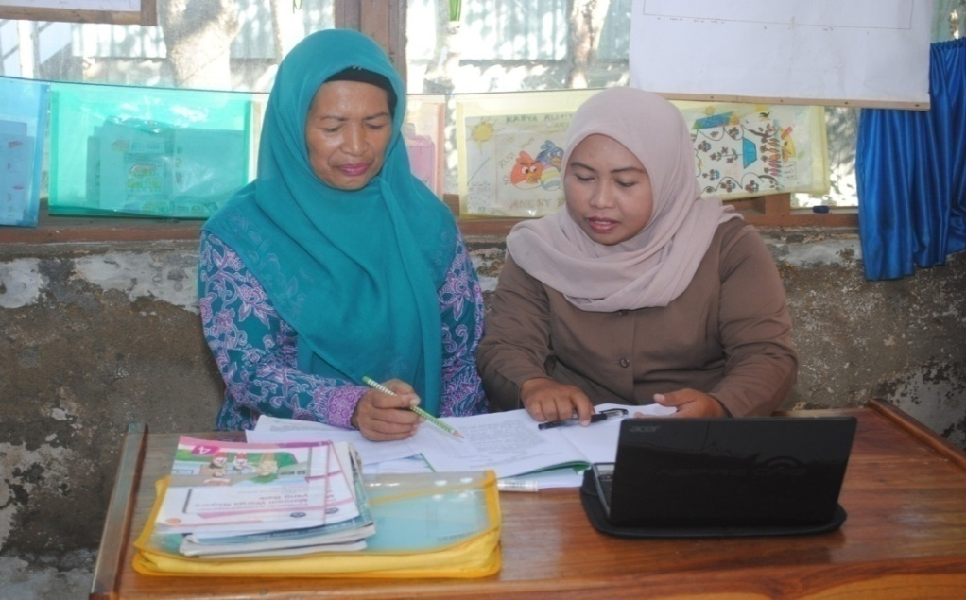
PERENCANAAN PEMBELAJARAN

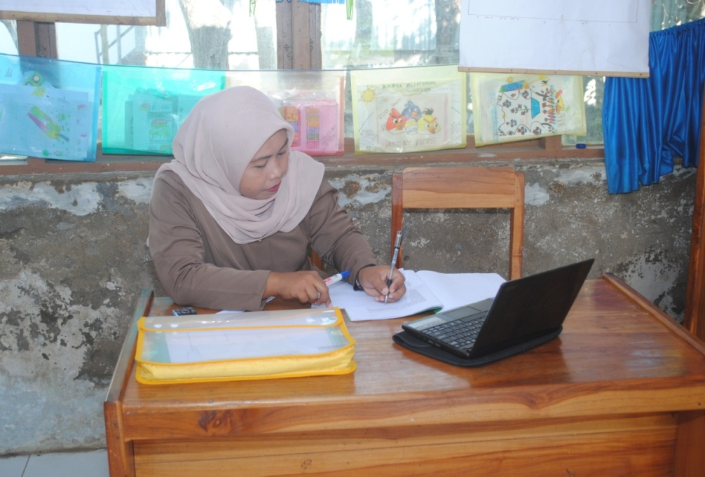

Peneliti membuat rencana pembelajaran di bantu oleh guru

PELAKSANAAN PEMBELAJARAN
Murid mengontruksi pengetahuan berdasarkan penjelasan guru (Kontruktivisme)

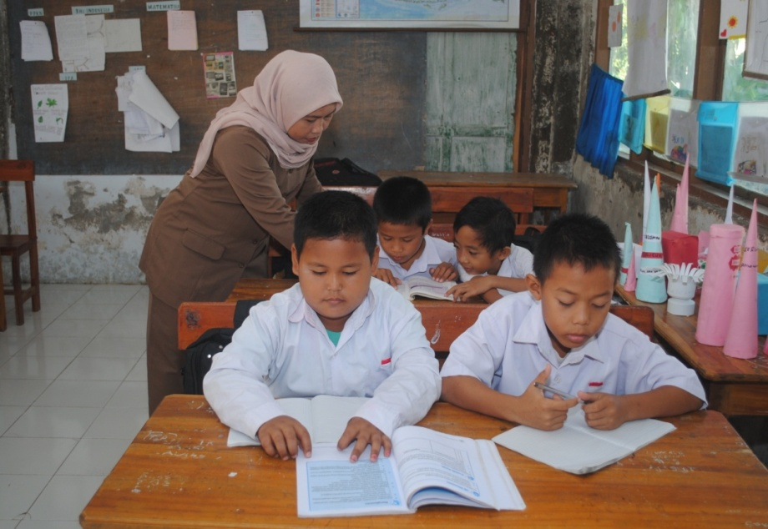

Murid mengunjungi kantor pemerintahan desa setempat(menemukan)
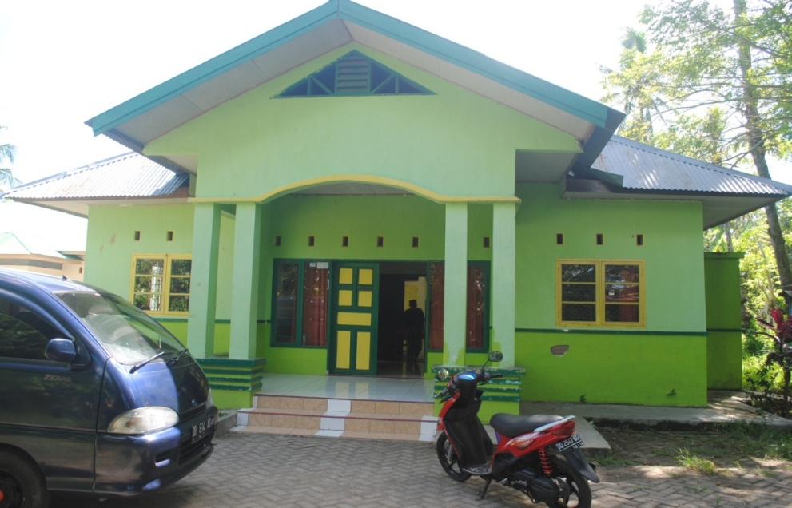

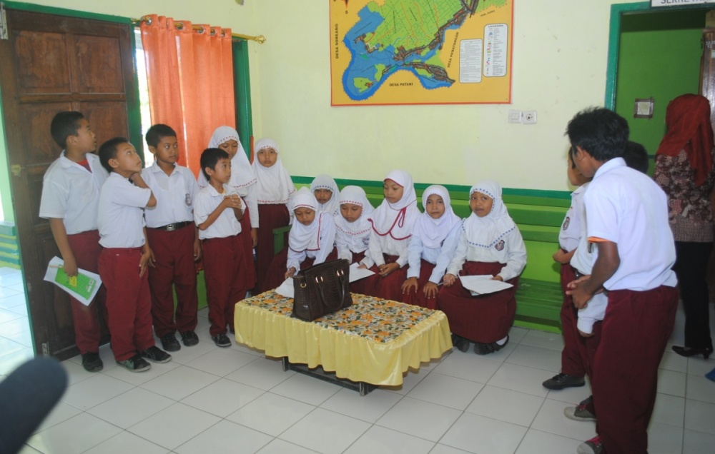

Murid melakukan Tanya jawab dengan kepala desa (Bertanya)
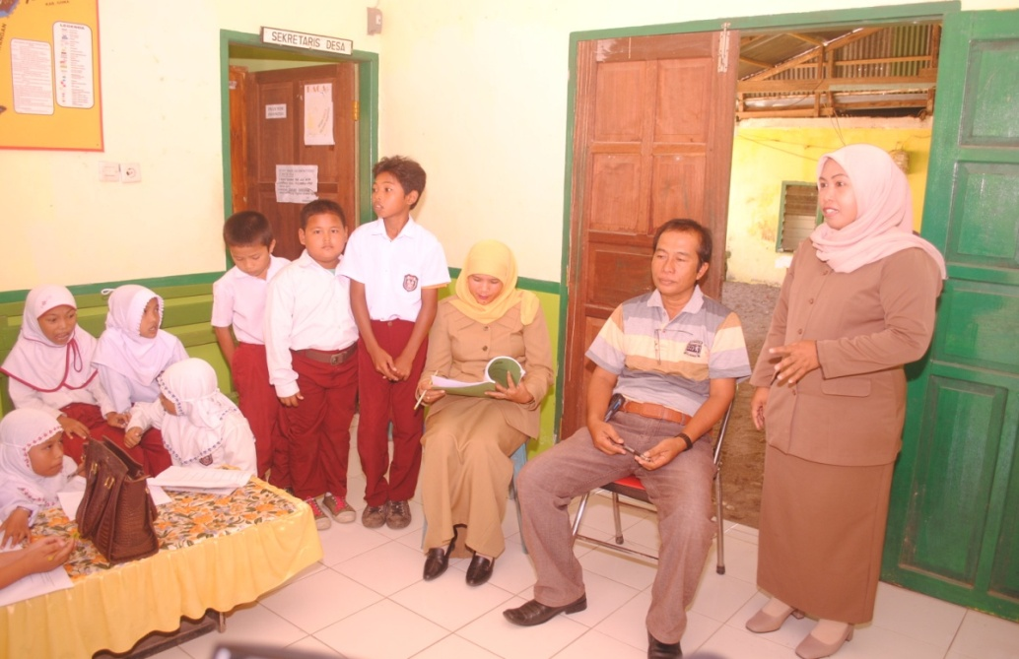

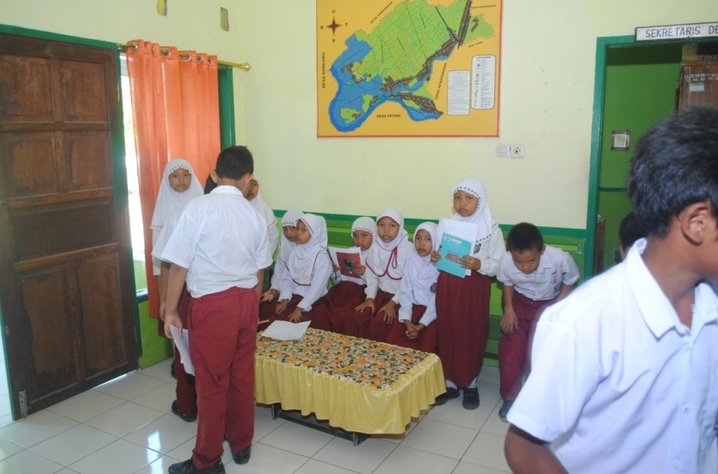

Murid di bentuk dalam beberapa kelompok (Masyarakat belajar)

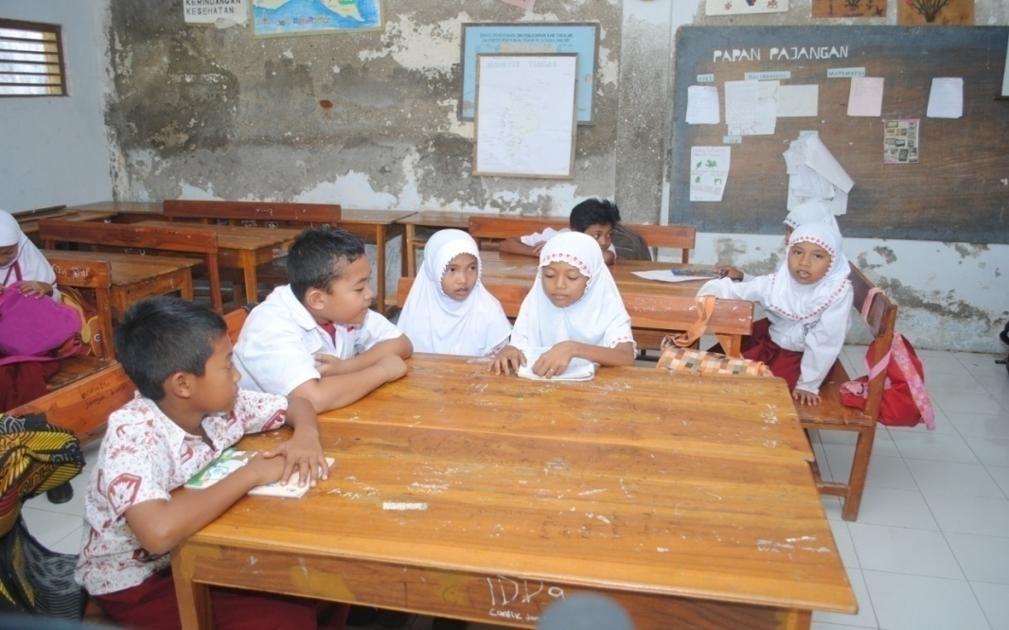

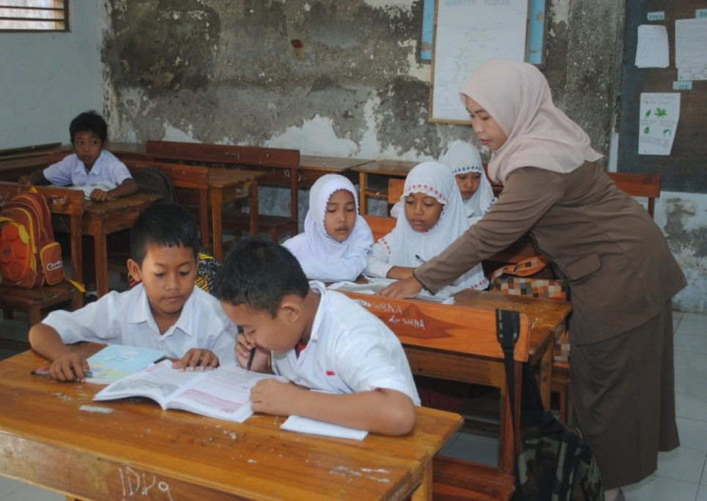
Murid menyimpulkan materi pelajaran dibantu oleh guru

RIWAYAT HIDUP
Andriany, lahir di lampang 28 februari 1981, anak kedua dari lima bersaudara buah kasih dari Bapak Bakri songgo dan Ibu St. Saharinah. Penulis memulai jenjang pendidikan di SD Inpres No. 234 Takalar Kota tahun 1988-1993 kemudian melanjutkan pendidikan ke tingkat Sekolah Menengah Pertama pada tahun 1993-1996 di SMP Negeri Palleko juga mondok dipesantren Tarbiyatul Islam Palleko Kabupaten Takalar.Pada tahun yang sama melanjutkan pendidikan di SMA Negeri I Takalar dan tamat pada tahun 1999.Pada tahun 2001 penulis memasuki jenjang perguruan tinggi pada Jurusan Pendidikan Guru Sekolah Dasar (PGSD) Fakultas Keguruan Dan Ilmu Pendidikan Universitas Muhammadiyah Makassar.
Selama menempuh pendidikan di SMP penulis aktif dalam beberapa organisasi kepramukaan dan pada jenjang SMA tahun 1996 aktif pada organisasi
KNPI sampai sekarang dan sekarang menjabat sebagai bendahara KNPI kecamatan Sanrobone.Selain itu penulis juga aktif dalam organisasi BKPRMI pada tahun 2007 sampai sekarang dan sebagai Pembina TK/TPA dalam organisasi BKPRMI.

